МУНИЦИПАЛЬНОЕ БЮДЖЕТНОЕ ДОШКОЛЬНОЕ ОБРАЗОВАТЕЛЬНОЕ УЧРЕЖДЕНИЕ ДЕТСКИЙ САД № 18 «СОЛНЫШКО»

Опыт работы
«Развитие эмоционального интеллекта у молодых и начинающих педагогов ДОО в условиях наставничества»

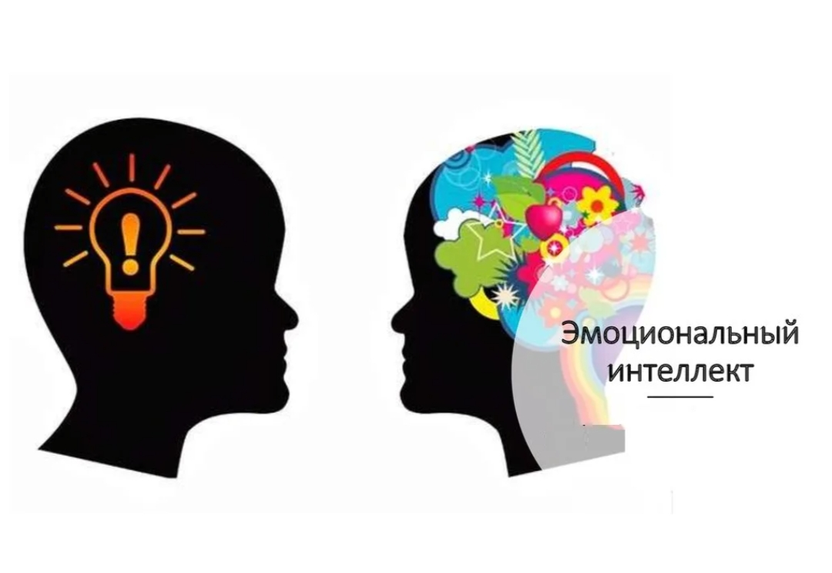

Педагог-психолог МБДОУ №18
М.Г. Горюнова

г.Приморско-Ахтарск
2025 г.
Содержание:
- Основные понятия, термины в описании педагогического опыта…….3
- Психолого–педагогический портрет воспитанников, являющихся базой для формирования представляемого педагогического опыта………….7
- Педагогический опыт……………………………………………………..10
  - Описание основных методов и методик, используемых в представляемом педагогическом опыте ……………………………..11
  - Актуальность ………………………………………………………… .21
  - Научность ……………………………………………………………...24
  - Результативность ……………………………………………………...28
  - Новизна (инновационность) ………………………………………….34
  - Технологичность ………………………………………………………37
  - Оригинальность текста………………………………………………...41
  - Описание основных элементов представляемого педагогического опыта …………………………………………………………………...42
- Выводы ……………………………………………………………………45
- Список используемой литературы………………………………………47
- Приложения……………………………………………………………….48
  - Приложение 1…………………………………………………………..48
  - Приложение 2…………………………………………………………..49
  - Приложение 3…………………………………………………………..50
  - Приложение 4…………………………………………………………..51
  - Приложение 5…………………………………………………………..52

- Основные понятия, термины в описании педагогического опыта

Алекситимия–затруднение в осознании и определении собственных эмоций.
Внутриличностный эмоциональный интеллект - понимание собственных эмоций и способность ими управлять.
Гибкие навыки (softskills)— универсальные навыки, не связанные с определённой профессией или специальностью
Диагностика – процедура, проводимая педагогом-психологом с целью выявления и измерения индивидуально-психологических особенностей личности специальными методами и методиками.
Задачи педагогического опыта - структурные компоненты цели, последовательные действия (шаги) по его достижению.
Индивидуальный маршрут развития педагога - целенаправленный, структурированный план профессионального развития и формирования ЭИ у молодых и начинающих педагогов, который разрабатывается с учётом его индивидуальных потребностей, интересов, уровня квалификации и целей.
Инициатива – предприимчивость, побуждение к началу какого-либо дела, способность и готовность к самостоятельным, активным действиям, к принятию решений, сознательное, творческое их выполнение.
Компоненты ЭИ – основные категории, которые включают в себя способность индивида распознавать эмоции, понимать намерения, мотивацию и желания других людей и свои собственные.
Личные границы - это индивидуальное безопасное пространство, которое включает в себя ощущения и эмоции, мысли, взгляды и убеждения, интересы и ценности каждого человека.
Межличностныйэмоциональный интеллект - понимание эмоций других людей и управление ими.
Молодой педагог - специалист, который только начал свою профессиональную деятельность.
Мотивация (от лат.movēre «двигать») - побуждение к действию; психофизиологический процесс, управляющий поведением человека, задающий его направленность, организацию, активность и устойчивость; способность человека деятельно достигать поставленных целей удовлетворять свои потребности.
Наблюдение – метод сбора первичных эмпирических данных в конкретном исследовании; заключается в преднамеренном, целенаправленном, систематическом, непосредственном восприятии и регистрации фактов, подвергающихся контролю и проверке.
Навык - автоматизированные компоненты сознательной деятельности, возникшие в результате упражнений, упрочившиеся способы действий.
Наставничество – процесс, при котором более опытный педагог (наставник)предоставляет руководство, поддержку и ресурсы для развития и успеха менее опытного (наставляемого).
Начинающий педагог - понятие, которое может иметь разные значения. В одних случаях так называют выпускников образовательных учреждений, работающих первые 3–5 лет. В других — педагогов до тридцатилетнего возраста. В третьих — специалистов, пришедших в профессию из других сфер профессиональной деятельности.
Педагог - профессионал в области образования и воспитания, который занимается планированием, организацией, проведением и анализом учебно-воспитательного процесса.
Профессионализм - особое свойство людей систематически, эффективно и надёжно выполнять сложную (профессиональную) деятельность в самых разнообразных условиях.
Рефлексия - (от латинского слова reflectio — «отражение») — это процесс осмысления своих действий, эмоций и мыслей, способность посмотреть на себя со стороны. Рефлексия подразумевает не просто размышления, а активный поиск причинно-следственных связей, понимание своих сильных и слабых сторон, формирование выводов на основе предыдущего опыта.
Самоосознанность - способность настраиваться на собственные эмоции , отслеживать их и понимать, как они влияют на поведение и принимаемые решения. С её помощью человек понимает, что чувствует и почему, а также как эти чувства ему помогают или вредят.
Саморегуляция – умение контролировать эмоции и управлять ими, не подавляя, а направляя в конструктивное русло.
Саморефлексия - способность человека погружаться в индивидуальный внутренний мир психики, содержащий чувства, мысли, состояния, переживания, сновидения, собственное познание, поведенческие паттерны, эмоциональные проявления, что приводит к умению оценить как личные действия и поступки, так и окружающих людей, через которых происходит психическое отражение действительности и самого себя.
Социальные навыки общения - способность налаживать контакты с людьми и правильно демонстрировать людям свои намерения, эффективно взаимодействовать с окружающими, управлять конфликтами.
Тренинг – метод активного обучения, направленный на развитие знаний, умений и навыков, а также социальных установок.
Тренинг-предполагает предварительную и итоговую диагностику (анкетирование, оценка профессиональных умений, подбор практических заданий и игровых упражнений) которые выполняются в ситуациях программируемой успешности, а затем переносятся в ситуации реальной практической деятельности педагогов. могут быть краткосрочными – речь идет о формировании узкоспециальных навыков и долгосрочных- речь идет о формировании комплекса профессиональных умений педагогов.
Умение - освоенный субъектом способ выполнения действия, обеспечиваемый совокупностью приобретённых знаний и навыков. Формируется путём упражнений и создаёт возможность выполнения действия не только в привычных, но ив изменившихся условиях.
Управление своими эмоциями - осуществляется через процесс эмоциональной регуляции, который включает в себя способы контролировать и направлять свои эмоциональные состояния в соответствии с требованиями конкретной ситуации, личными целями и потребностями.
Упражнение - процесс формирования навыков путём многократного повторения действий какого-либо вида с целью усовершенствования способа их выполнения.
Успешность - способность жить и развиваться, расти внутренне, духовно, дарить мир и гармонию себе и наполнять пространство вокруг.
Чувство - эмоциональный процесс человека, отражающий субъективное оценочное отношение к реальным или абстрактным объектам.
Эмоциональноге выгорание - это состояние, характеризующееся истощением, которое приводит к снижению сил, интенсивности ощущения эмоций, сопровождается утратой радости по отношению к любым аспектам жизнедеятельности.
Эмоциональный интеллект (ЭИ) (emotionalintelligence, EQ) - это способность человека отслеживать, распознавать, контролировать и выражать свои собственные эмоции, а также эмоции других людей, используя их для руководства своим мышлением и действиями.
Эмоция - психический процесс средней продолжительности, отражающий субъективное оценочное отношение к существующим или возможным ситуациям и объективному миру.
Эмпатия – способность распознавать и понимать эмоции и чувства окружающих людей, умение сопереживать, вставать на место другого и понимать чувства собеседника.

- Психолого-педагогический портрет педагогов, являющихся базой для формирования представляемого педагогического опыта
В формировании представляемого педагогического опыта принимали участие молодые и начинающие педагоги Муниципального бюджетного дошкольного образовательного учреждения детский сад № 18 «Солнышко» в количестве 15-ти человек, что составляет 37,5 % от всего педагогического коллектива.
Диаграмма 1

Из них:
10 человек- молодые педагоги (до 35 лет, с педагогическим стажем не более трех лет);
5 человек– начинающие педагоги (имеющие педагогический стаж менее трех лет).
К современному педагогу предъявляется достаточно много требований, в частности, владение большим перечнем компетентностей: в сфере проектирования и построения образовательного процесса, организации взаимодействия субъектов в нем. В настоящее время оформились различные практики непрерывной профессиональной подготовки, осуществляемой на постдипломном этапе».
Однако практические исследования (С.В. Данилов, Л.П. Шустова, Н.И. Кузнецова) показывают, что далеко не все молодые и начинающие педагоги готовы к выполнению педагогических функций и обладают необходимым набором компетентностей. Высокий уровень предъявляемых требований приводит к возникновению разнообразных психологических и иных затруднений.
Соглашаясь с мнением А.А. Остапенко, мы полагаем, что затруднения возникают из-за действия внешних факторов педагогической деятельности и зависят от характера самих факторов, а также степени подготовленности к педагогической деятельности и отношения к ней. Данными факторами являются: неуверенность в собственных силах, отсутствие мотивации, неумение вызвать «встречное движение». Каждый человек, делая первые шаги в своей профессиональной деятельности,испытывает определенные трудности: все кажется незнакомым, непонятным и требует колоссальных усилий для решения элементарных вопросов.
Выпускник педагогического вуза или колледжа, придя работать по специальности в ДОО, в своем повседневном труде применяеттеоретическиезнания и практические навыки, полученные во время обучения. Однако на новом выбранном пути его ждет множество проблем и нюансов, в частности: управление собственным психологическим состоянием во взаимодействии с участниками образовательных отношений (детьми, родителями, педагогами), принятие новой роли педагога, выбор адекватной позиции , потеря мотивации.
Многие начинающие педагоги сталкиваются с трудностями самоорганизации и планирования собственного трудового дня и отдыха, вследствие чего происходит дисбаланс, который непременновлечет за собойэмоциональное выгорание.
Данная категория педагогов, стремясь соответствовать ожиданиям окружающих, зачастую пытается подавить или игнорировать собственные эмоции, не подозревая, какой непоправимый вред они тем самым наносят своему психологическому здоровью. Еще С.Л. Рубинштейн отметил, что подавление своих эмоций оказывает губительный характер на психику человека, а также добавил, что наиболее эффективным решением считается развитие умения регулировать и контролировать их.
Доказано, если внутренне состояние человека противоположно тому, что он пытается искусственно демонстрировать, существует большая вероятность формирования внутриличностного конфликта, который, в свою очередь, в большинстве случаев приводит к нарушению личностного развития, агрессивности и других особенностей поведения.
Кроме того, подавляющее большинство молодых и начинающих педагогов, сталкиваются с рядом дополнительных трудностей:
- проблемы, обусловленные психолого-методической некомпетентностью;
- проблемы, в основе которых лежит коммуникативная некомпетентность;
- социальные проблемы.
Данная ситуация формирует у молодых и начинающих педагогов низкую коммуникабельность, повышенную тревожность, напряженность, раздражительность и внутреннюю неуверенность в себе, как специалисте.Данная выборка педагогических работников, в силу возраста и отсутствия опыта, как правило, имеет недостаточно сформированный уровень эмоционального интеллекта для осуществления самостоятельной адаптации в новой образовательной среде. Кроме того, от них требуется психологическая готовность к самостоятельным действиям в различных ситуациях, не имеющих готовых шаблонов и алгоритмов решений. Из-за недостаточно сформированных навыков социального общения, зачастую наблюдается неспособность вести конструктивный диалог с коллегами и родителями обучающихся, а также наблюдается беспомощность при любых конфликтных ситуациях.
Если вовремя не оказать всестороннюю и высококвалифицированную помощь данному контингенту педагогических работников, то существует риск потери молодого кадрового персонала.
«…Своевременное выявление профессиональных затруднений педагогов и принятие соответствующих мер в части их профессионального и личностного развития, а также совершенствования организационного обеспечения образовательной деятельности приобретает особую актуальность и значимость».

- Педагогический опыт
3.1. Описание основных методов и методик, используемых в представляемом педагогическом опыте
Опыт работынаправлен на поиск и внедрение эффективных методов, психолого-педагогических приемов вработе с самой уязвимой категорией – молодыми и начинающими педагогами и оказаниеимадресной помощи в профессиональном и личностном становлении.
Основная цель: создание в образовательной организации творческой, развивающей среды, обеспечивающей индивидуальное развитие эмоционального интеллекта у педагогов дошкольного образования в условиях наставничества.
Данный опыт работы представляет собой ряд мероприятий организационного и обучающего характера (методических, образовательных, тренинговых, командообразующих, культурно-досуговых) по формированию эмоционального интеллекта у молодых и начинающих педагогов ДОУ в рамках системы наставничестванепосредственно в организации (без отрыва от производства).
Для реализации используются следующие методы активного обучения:
- элементы тренинга, функциональные и ролевые игры, решение кейсов, групповые дискуссии;
- дистанционные формы обучения – обучающие курсы, вебинары, семинары, «Виртуальный наставник»;
- самостоятельная работа педагогов по самодиагностике уровня формирования и развития эмоционального интеллекта, ведение «Дневника эмоций» с последующим анализом в ходе индивидуального сопровождения педагогом-психологом.
Ключевая идея лежит в формировании у молодых и начинающих педагогов ДОУ навыков эмоционального интеллекта как одной из важнейших составляющих успешной личности XXI века, помочь молодому специалисту приобрести качества, соответствующие стратегии развития отечественного дошкольного образования, обеспечивая сохранение самоценности, неповторимости дошкольного периода детства.
Задачи:
1. Проанализировать разные подходы в научной литературе с целью выделения основных компонентов эмоционального интеллекта;
2. На основе выделенных компонентов эмоционального интеллекта подобрать методики для его формирования и развития;
3. Разработать и апробировать программу модульного обучения для профессионального развития педагогических работников в области эффективного формирования и диагностики эмоционального интеллекта;
4. Сформировать у участников способы и стратегии саморазвития эмоционального интеллекта при помощи создания индивидуальной траектории развития педагога в рамках реализации проекта;
5. Подобрать диагностический инструментарий для проведения диагностики развития эмоционального интеллекта у молодых и начинающих педагогов;
6. Разработать и внедрить в практику образовательного учреждения модель наставничества с молодыми специалистами с целью развития эмоционального интеллекта.
Выбор индивидуальной траектории развития молодых и начинающих педагогов с учетом их индивидуальных личностных качеств, склонностей и интересов, уровня образования и профессиональной подготовки - основополагающий вопрос,одним из эффективнейших способов решения которого является использование инструментов наставничества. Предоставленная поддержка от более опытных коллег и создание благоприятной рабочей среды, несомненно, способствует развитию профессиональных навыков и качеств, а также развитию эмоционального интеллекта у начинающих педагогов.
Основным механизмом реализации данного опыта работы по формированию эмоционального интеллекта у молодых и начинающих педагогов ДОУ является использование системы наставничества, подразумевающих сочетание различных его форм:
Модель наставничества | Определение | Преимущества
Традиционное наставничество (One-on-OneMentoring - «один на один») | Наставник, как правило, успешный и опытный профессионал, работает с менее опытным подопечным (или протеже) для улучшения работы, карьерного роста и налаживания рабочих связей | В центре внимания – профессиональное развитие подопечного  Наставник передает свой опыт и технические знания, правила и традиции отношений в организации, дает конструктивную обратную связь и советы, как достичь успеха  Наставник имеет возможность понять и оценить, насколько его подопечный способен к дальнейшему профессиональному развитию  Подопечный легче и быстрее осваивает новые функции, роли, корпоративные ценности и традиции
Групповое наставничество (GroupMentoring) | Связь нескольких лиц с более опытными коллегами («Круги наставничества») | Группа наставников советует подопечным, как действовать для достижения своих целей, устранить неполадки и решить проблемы в работе, помогает ориентироваться в организационной политике и предоставляет рекомендации для выдвижения инновационных идей
Флэш-наставничество (FlashMentoring) | Наставничество через одноразовые встречи или обсуждения | Помогает подопечным учиться, обращаясь за помощью к более опытному сотруднику  Flash-наставники обычно предоставляют ценные знания и опыт работы, но в очень ограниченном временном интервале  Темы для флэш-наставничества широки, начиная от обсуждения карьерных целей, конкретных советов, выделения дополнительных ресурсов или привлечения отдельных экспертов
Виртуальное наставничество (VirtualMentoring) | Советы и рекомендации наставником предоставляются в режиме онлайн | Сотрудник самостоятельно обращается к наставнику за советом или ресурсами, когда это требуется  Этот вид наставничества может включать в себя несколько наставников, находящихся за пределами подразделения и внешних сетей  Виртуальное наставничество обеспечивает поддержку производительности и передачу неформализованных знаний

К каждому молодому специалисту прикрепляется педагог-наставник из числа опытных педагогов ДОУ (традиционное наставничество «один на один»), в рамках индивидуальной траектории развития каждого молодого и начинающего педагога разрабатываются и реализуются мероприятия группового, индивидуального, виртуального и флэш-наставничества.
Осуществляется полный цикл организации наставничества.
- Создание условий для реализации программы наставничества.
- Формирование базы наставников и наставляемых.
- Обучение наставников в «Школе наставничества».
- Формирование наставнических пар (групп).
- Организация работы и сопровождение педагогами-психологами наставнических пар (групп).
Ведущей формой наставничества является модель «один на один», подразумевающая взаимодействие между опытным специалистом и начинающим сотрудником в течение определённого периода времени. При этом молодые педагоги имеют возможность самостоятельно выбирать себе наставников из предложенных кандидатов на специально организованной встрече-знакомстве. Таким образом, образуются наставнические пары «молодые специалисты (стаж работы до 3 лет) + педагоги-наставники» (из числа опытных педагогов со стажем работы не менее 10 лет). К последней категории педагогов предъявляются определенные требования: наличие высшей квалификационной категории, обладание определёнными лидерскими качествами, и,как правило, имеющими опыт успешного участия в очных конкурсах профессионального мастерства таких, как «Воспитатель года», «Педагог-психолог Кубани».
Чтобы взаимодействие с молодыми специалистами было конструктивным и приносило желаемый эффект, организована «Школа наставников», в которой проводятся определенные мероприятиядля наставников, направленные на развитие внутриличностного эмоционального интеллекта, состоящие из цикла обучающих тренингов и вебинаров, а именно: «Как эффективно работать со взрослыми людьми», «Как создавать условия для обучения», «Как мотивировать на обучение и самообразование» и т.д. При этом основной формой работы являются практикумы, в ходе которых используются активные методы профессиональной помощи, такие, как проблемные ситуации, деловые игры, решение кейсов и другие. Кроме того, все наставники проходят курсы повышения квалификации по программе «Наставничество в образовании». На сайте учреждения создана страничка «Виртуальный наставник» с активными ссылками и видеоматериалами, с которыми педагоги знакомятся врамках самообразования.
Сопровождение наставляемого начинается с выявления его потребностей в развитии, пожеланий относительно организации и содержания обучения, изучения уровня его методической, педагогической, профессиональной грамотности, а так же его ожиданий.
В этот же период проводится комплексная диагностика уровня сформированности эмоционального интеллекта. Для этого используются:
- тест эмоционального интеллекта Д.В. Люсина,
-диагностика коммуникативной толерантности В.В. Бойко,
-методика общих эмпатийных тенденций А. Меграбяна и Н. Эпштейна, тест эмоционального интеллекта Н. Холла.
Весь диагностический материал был тщательно отобран и адаптирован в авторском методическом пособии «Журнал диагностических методик определения уровня сформированности эмоционального интеллекта педагога ДОУ».
Первичная диагностика развития эмоционального интеллекта молодых педагогов, проведённая на старте проекта, показала низкий уровень сформированности практически всех его компонентов (табл. 1).
Таблица 1. Результаты первичной диагностики уровня эмоционального интеллекта молодых и начинающих педагогов ДОУ (в %)
Компоненты эмоционального интеллекта | Уровни сформированности
Компоненты эмоционального интеллекта | низкий | средний | высокий
Самоосознанность | 57 | 43 | 1
Мотивация | 43 | 57 | 1
Социальные навыки общения | 57 | 43 | 1
Эмпатия | 1 | 70 | 29
Управление своими эмоциями | 98 | 1 | 1

После проведения диагностики, мы, совместно с наставником разрабатываем Индивидуальный маршрут развития эмоционального интеллекта. В каждом конкретном случае это некий общий алгоритм и вытекающий из него индивидуальный план сопровождения. В индивидуальном маршруте указываются конкретные мероприятия по развитию определённых компетенций, обозначается направление эмоционального развития для наставляемого (табл. 2).
Таблица 2. Конструктор индивидуальногомаршрута развития эмоционального интеллекта педагога
Компоненты эмоционального интеллекта | Мероприятия
Самоосознанность | – ведение дневника эмоций;  – элементы медиации;  – занятия арттерапией
Мотивация | – аттестация на первую квалификационную категорию;  – курсы повышения квалификации;  – участие в конкурсах педагогического мастерства
Социальные навыки общения | – занятия в театральной студии «Солнышко»;  – занятия в клубе «Здоровье» (йога, элементы самомассажа);  – туристические поездки по Краснодарскому краю
Эмпатия | – посещение учреждений концертной и культурно-просветительской деятельности;  – чтение художественной литературы;  – волонтёрское движение (социальная служба «ГКУ Доброта», собачий приют)
Управление своими эмоциями | – занятия по песочной терапии;  – посещение соляной комнаты;  - ежедневное выполнение рекомендуемых упражнений и техник  – выступление на мероприятиях различного уровня

В работе по формированию и развитию эмоционально интеллекта использовали следующие методы обучения:
- проблемные лекции и разбор кейсов;
- методы активного обучения – тренинги, функциональные и ролевые игры, групповые дискуссии, вебинары, семинары; дистанционные формы обучения;
- самостоятельная работа педагогов по содержанию модулей, заполнение дневников самонаблюдений с последующим их обсуждением в ходе практических и развивающих занятий.
Для каждого направления работы подобраны формы, которые эффективно «работают» и интересны педагогам, а главное несут в себе элементы развития:
- релаксационные упражнения для снятия психологической напряжённости, тревожности;
- обучение приёмам саморегуляции;
- проигрывание разнообразных ролевых ситуаций;
- различные виды дискуссий, игр, элементы психодрамы, профилактика эмоционального выгорания и т.д.
Кроме тогос периодичностью 1 раз в неделю предусмотрена индивидуальная работа с каждой образовавшейсяпарой «наставник и наставляемый», которая проходит в кабинете психологической разгрузки.При этом используются различные элементы современных направлений в психологической коррекции, основанные на применении для терапии искусства и творчества: цветотерапия, арт-терапия, песочная терапия, смехотерапия, релаксация. В процессе индивидуальной работы, мы помогаем разобраться наставляемому сконкретными эмоционально сложными ситуациями, которые неизбежно возникают в процессе общениямежду людьми и найти оптимальные пути решения.
Также систематически проводились и подгрупповые тренинги по развитию компонентов эмоционального интеллекта, которые показали наибольшую эффективность в работе с данной выборкой педагогов.
Эмоциональный интеллект включает в себя пять основных компонентов: самоосозанность, распознавание и управление эмоциями, эмпатия, мотивация и социальные навыки общения. Все они крайне важны для построения эффективных и качественных межличностных взаимоотношений и тесно взаимосвязаны между собой. К примеру, умение распознавать эмоции напрямую взаимосвязаны с такими компонентами EQ, как эмпатия и социальные навыки, а управление эмоциями (саморегуляция) – со способностью эффективно взаимодействовать с другими людьми.
В ходе практических занятий, молодые и начинающие специалисты имели возможность систематически и целенаправленно получать знания о базовых эмоциях, их проявлениях и способах регуляции, учились распознавать эмоции у детей и взрослых и адекватно на них реагировать. Педагогом-психологом были созданы условия для открытого общения, где педагоги могли делиться своими эмоциональными переживаниями, получаясвоевременную поддержку и «точечную» высококвалифицированную помощь.
Таким образом, психолого-педагогическое сопровождение педагогических работников в формировании и развитии у них эмоционального интеллекта является неотъемлемой частью успешной работы в дошкольном образовании. Педагоги, обладающие высоким уровнем эмоционального интеллекта, способны легко и быстро устанавливать контакт со всеми участниками образовательных отношений – детьми, родителями, педагогами и эффективно решать конфликтные ситуации, создаваягармоничную, благоприятную атмосферу в своем групповом пространстве.

3.2.Актуальность.
Проблема исследования эмоционально-волевой сферы педагога в контексте профессионально значимых качеств личности является одной из центральных как в отечественной, так и в зарубежной психологии и педагогике. Возрастание интереса к вопросам, связанных с эмоциональной компетентностью педагога в связи с успешностью его деятельности обусловлено отечественными социальными тенденциями гуманизации образования.
Согласно исследованиям учёных разных направлений как фундаментальной науки, так и прикладной области психологии, педагогики, менеджмента (Бар-Она, Д. Гоулмана, П. Саловея, Дж. Майера, Д. Карузо, И.С. Степанова, Д.В. Ненашева, М.А. Манойлова Е.А. Сергиенко, и других) в вопросах развития эмоционального интеллекта, он проявляется в трудовой деятельности через профессионально важные интегральные качества, включающие в себя знания, умения, навыки и установки. Анализ специфики развития эмоционального интеллекта в тот или иной возрастной период проявления в профессиональной деятельности и влияния на успешность и развитие личности показал, что умение управлять своим эмоциональным состоянием и эмоциональным состоянием окружающих составляет 80% успеха в социальной и личной сферах жизни.
Сегодня акценты исследований сместились с коэффициента интеллекта на эмоциональный коэффициент. Как показывает практика, далеко не самые выдающиеся люди, обладающие высоким уровнем интеллекта, оказываются успешными в своей профессиональной деятельности и личной жизни. Безусловно, IQ поможет поступить в университет, но именно EQ (эмоциональный коэффициент) свидетельствует о способности справляться с различными нагрузками; IQ поможет пройти собеседование на работу, но процесс вхождения в коллектив и установление эффективных взаимоотношений, находятся в ведении EQ.
Люди с повышенным уровнем эмоционального интеллекта способны грамотно управлять своими эмоциями и чувствами,умеют договариваться с окружающими, принимать решения и правильно реагировать на негативные ситуации. Они более гибки в общении, что помогает легче добиваться поставленной цели путем эффективного взаимодействия с оппонентами, ведь 67% лидерских способностей приходятся на эмоциональный интеллект.
Актуальность проекта определена Государственной программойКраснодарского края «Развитие образования», которая предусматривает «Обеспечение системы образования Краснодарского края высококвалифицированными кадрами, создание механизмов мотивации педагогов к повышению качества работы и непрерывному профессиональному развитию» (Постановление главы администрации Краснодарского края (губернатора) от 05.10.2015г. № 939).
Потребность в расширении практик наставничества в образовании на протяжении последних лет обозначена на различных уровнях управления. Так, 23 декабря 2013 года на совместном заседании Государственного совета РФ и Комиссии при Президенте РФ по мониторингу достижения целевых показателей социально-экономического развития В. В. Путин подчеркнул, что необходимо возрождать институт наставничества. С этого момента наставничество становится одним из приоритетов федеральной образовательной и кадровой политики. В 2018 году по результатам Всероссийского форума «Наставник», организованного Агентством стратегических инициатив, был сформирован перечень поручений Президента РФ. В настоящее время тема наставничества в образовании является одной из центральных в нацпроекте «Образование» (включая федеральные проекты «Современная школа», «Успех каждого ребенка», «Учитель будущего», «Социальные лифты для каждого», «Молодые профессионалы»).
В период с 2021 по 2024гг. в нашем дошкольном образовательном учреждении значительно обновился педагогический коллектив. Как показала практика, одной из причин, осложняющий болезненный процесс адаптации молодых педагогов в работе с дошкольниками, стали трудности, связанные с взаимодействием и общением с детьми, педагогами и родителями. Неуверенность и неспособность вести конструктивный диалог, отсутствие навыков общения снизил уровень мотивации и желания молодых специалистов посвятить себя воспитанию и обучению детей. У многих начинающих коллег появилось желание уйти из любимой профессии и заняться чем-то другим.
Еще одной важнейшейпсихолого-педагогическойпроблемой современного начинающего педагога является проблема эмоциональной саморегуляции. Профессиональный долг обязывает педагога принимать осознанные взвешенные решения, преодолевать раздражительность, сдерживать недовольство и гнев. В связи с этим, развитие навыков управления своими собственными эмоциями становится необходимым компонентом профессиональной компетентности педагога, позволяющие не только справляться с негативным эмоциональным состоянием, но и эффективно использовать эмоции для достижения педагогических целей, создания благоприятной атмосферы в коллективе и установления доверительных отношений с воспитанниками.
Важно отметить, что развитие саморегуляции – это процесс, требующий постоянной практики сначала под руководством наставников, а затем самостоятельного самосовершенствованияи оттачивания приобретенных навыков.
Так родилась идея создания проекта по формированию и развитию компонентов эмоционального интеллекта у молодых и начинающих педагогов ДОУ посредством использования системы наставничества.
  - Научность
Федеральный закон от 29 декабря 2012 г. № 273-ФЗ «Об образовании в Российской Федерации» четко прописывает ключевые моменты в деятельности педагогических работников: «Педагогические работники обязаны: осуществлять свою деятельность на высоком профессиональном уровне: применять педагогически обоснованные и обеспечивающие высокое качество образования формы методы обучения и воспитания; систематически повышать свой профессиональный уровень» (статья 48 ФЗ «Об образовании в РФ»).
В Федеральном государственном образовательном стандарте дошкольного образования (п. 3.2.1.) сказано, что «для успешной реализации Программы должны быть обеспечены следующие психолого-педагогические условия:
1) уважение взрослых к человеческому достоинству детей, формирование и поддержка их положительной самооценки, уверенности в собственных возможностях и способностях;
2) использование в образовательной деятельности форм и методов работы с детьми, соответствующих их возрастным и индивидуальным особенностям (недопустимость как искусственного ускорения, так и искусственного замедления развития детей);
3) построение образовательной деятельности на основе взаимодействия взрослых с детьми, ориентированного на интересы и возможности каждого ребенка и учитывающего социальную ситуацию его развития;
4) поддержка взрослыми положительного, доброжелательного отношения детей друг к другу и взаимодействия детей друг с другом в разных видах деятельности;
5) поддержка инициативы и самостоятельности детей в специфических для них видах деятельности;
6) возможность выбора детьми материалов, видов активности, участников совместной деятельности и общения;
7) защита детей от всех форм физического и психического насилия;
8) поддержка родителей (законных представителей) в воспитании детей, охране и укреплении их здоровья, вовлечение семей непосредственно в образовательную деятельность.
В подпункте 3.2.5. ФГОС ДОобозначены условия, необходимые для создания социальной ситуации развития детей, соответствующей специфике дошкольного возраста, которые предполагают:
1) обеспечение эмоционального благополучия через:
- непосредственное общение с каждым ребенком;
- уважительное отношение к каждому ребенку, к его чувствам и потребностям;
2) поддержку индивидуальности и инициативы детей через:
- создание условий для свободного выбора детьми деятельности, участников совместной деятельности;
- создание условий для принятия детьми решений, выражения своих чувств и мыслей;
- недирективную помощь детям, поддержку детской инициативы и самостоятельности в разных видах деятельности (игровой, исследовательской, проектной, познавательной и т.д.);
3) установление правил взаимодействия в разных ситуациях:
- создание условий для позитивных, доброжелательных отношений между детьми, в том числе принадлежащими к разным национально-культурным, религиозным общностям и социальным слоям, а также имеющими различные (в том числе ограниченные) возможности здоровья;
- развитие коммуникативных способностей детей, позволяющих разрешать конфликтные ситуации со сверстниками;
- развитие умения детей работать в группе сверстников. Исходя из социальных ориентиров, изложенных в вышеперечисленных нормативных документах, можно сделать вывод о том, что они обусловливают необходимость и значимость профессионализма не только как наличие у педагога комплекса профессиональных знаний умений навыков, но и наличие сформированных личностных и профессиональных качеств педагога, отражающих его эмоциональную сферу.
Таким образом, развитие эмоционального интеллекта у молодых и начинающих педагогов в целом и всех его компонентов в частности, выходит на первый план.
Эмоциона́льныйинтелле́кт(ЭИ;англ.emotionalintelligence, EI) - сумма навыков и способностей человека распознаватьэмоции, понимать намерения, мотивацию и желания других людей и свои собственные, а также способность управлять своими эмоциями и эмоциями окружающих в целях решения практических задач.
Этот термин впервые появился в 1964 году,ноособую популярность приобрел в 1995 году после выхода в свет книги-бестселлера«Эмоциональный интеллект»научного журналистаДэниелаГоулмана, который трактовал ЭИ как набор навыков и характеристик, определяющих эффективность лидерства.
Эмоциональный интеллект относится кгибким навыкам(универсальные навыки, не связанные с определённой профессией или специальностью, отражающие личные качества человека), а значит, его можно развивать и совершенствовать на протяжении всей жизни, независимо от возраста.
Теоретико-методологической основой структуры и содержания опыта была выбрана модель, предложенная в работе Д.В. Люсина, О.О. Марютиной, А.С. Степановой, которая фиксирует двухкомпонентную структуру эмоционального интеллекта и сопровождается психодиагностической методикой оценки уровня его сформированности. Авторы определяют две составляющие эмоционального интеллекта: внутриличностную (способность понимать собственные эмоции, управлять ими, выражать эмоции в общении; осознавать взаимосвязь собственных эмоций с эмоциями других) и межличностную (способность понимать эмоции и состояния других людей, управлять ими).
На современного педагога возлагается важная и ответственная миссия, которая выходит за рамки передачи знаний и умений – воспитаниедетей, передача социальных и культурных ценностей, определяющих факторы формирования личности детей.
Для каждого ребёнка время, проведенное со значимыми взрослыми, к которым относятся и воспитатели, в том числе, является очень ценным и значимым. Поэтому так важно, чтобы педагог смог создать поддерживающую и безопасную окружающую среду – атмосферу, в которой каждый воспитанник будет чувствовать себя принимаемым и успешным. В процессе взаимодействия с обучающими, педагог учит осознавать и управлять своими эмоциями, создает условия для развития эмпатии,способствует формированию здоровой адекватной самооценки у каждого ребенка, учит эффективной коммуникации и развитию навыков сотрудничества. Личность педагога является настолько значимой для ребят, что они, порой, стремятся во всем ему подражать, бессознательно присваивая и копируя себе стиль его поведения. От образа педагога, от того, какими средствами и инструментами воспитания он владеет, во многом зависит, какими людьми вырастут дети.
Опыт работы по теме «Развитие эмоционального интеллекта у молодых и начинающих педагогов в условиях наставничества» является, на мой взгляд, одним из самых востребованных и актуальных в современных реалиях.

  - Результативность
Оценка уровня развития компонентов эмоционального интеллекта у молодых и начинающих педагогов ДОУ осуществлялось на базе МБДОУ №18 г. Приморско-Ахтарска в 2022-2023 году (первичная диагностика); впоследствии, с этой же выборкой педагогических работников в 2024 году проводилась итоговая диагностика с целью выявления динамики проведенной работы.
Для выявления индивидуального уровня выраженности эмоционального интеллекта, а также степени развития его составляющих, необходимо проведение входящей диагностики участников проекта, а также текущей и выходной диагностики, проводимой с целью отслеживания динамики изменений.
Основные методики изучения эмоционального интеллекта:
Название методики, авторы | Измеряемые характеристики
Модификация методики Дембо-Рубинштейна | Диагностика самооценки и уровня притязаний
Тест Бойко В.В. | Коммуникативная толерантность
Опросник А. Меграбиан, К. Эпгитейна. Абрамовой Г.С. | Опросник общих эмпатийных тенденций
Опросник Р. Кеттелла | Факторный личностный опросник
Методика MEIS, Дж.Майер,  П.Саловей, Д.Карузо | Способность понимать эмоции, использовать эмоции в процессе мышления, воспринимать эмоции, управлять эмоциями
Методика Н Холла для определения уровня развития эмоционального интеллекта | Эмоциональная осведомленность, управление своими эмоциями, самомотивация, эмпатия, распознавание эмоций других людей
Опросник эмоционального интеллекта ЭмИн, Д.В.Люсина | Понимание и управление своими эмоциями, понимание и управление чужими эмоциями, контроль экспрессии

Оценка эффективности реализации образовательных модулей может осуществляться с помощью авторских анкет, опросников, тестов, листов индивидуальных самонаблюдений, разработка которых планируется в области индивидуальной траектории развития и психолого-педагогического сопровождения педагогических работников при формировании у них эмоционального интеллекта.
Чтобы убедиться в эффективности используемого опыта, представляем данные результатов комплексного диагностического обследования молодых и начинающих педагогов на началои на конец года.
(Диаграмма2)
Результаты диагностики эмоционального интеллекта у молодых и начинающих педагогов ДОУ (2022-2023 учебный год)
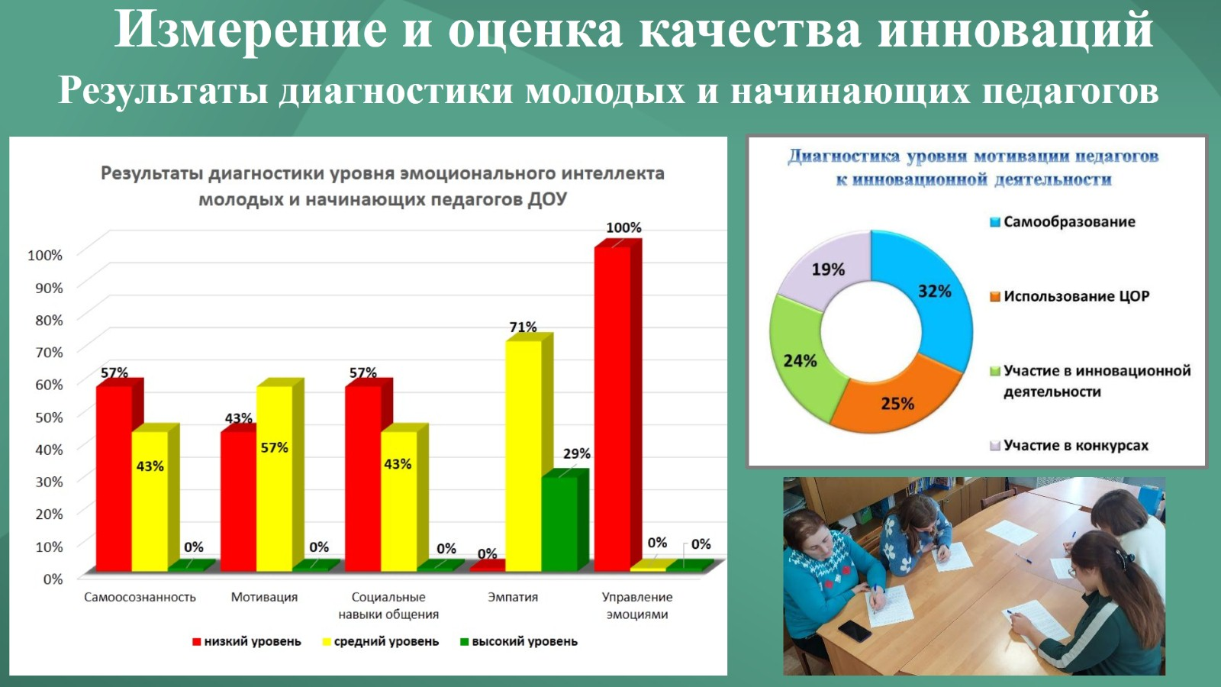

(Диаграмма3)
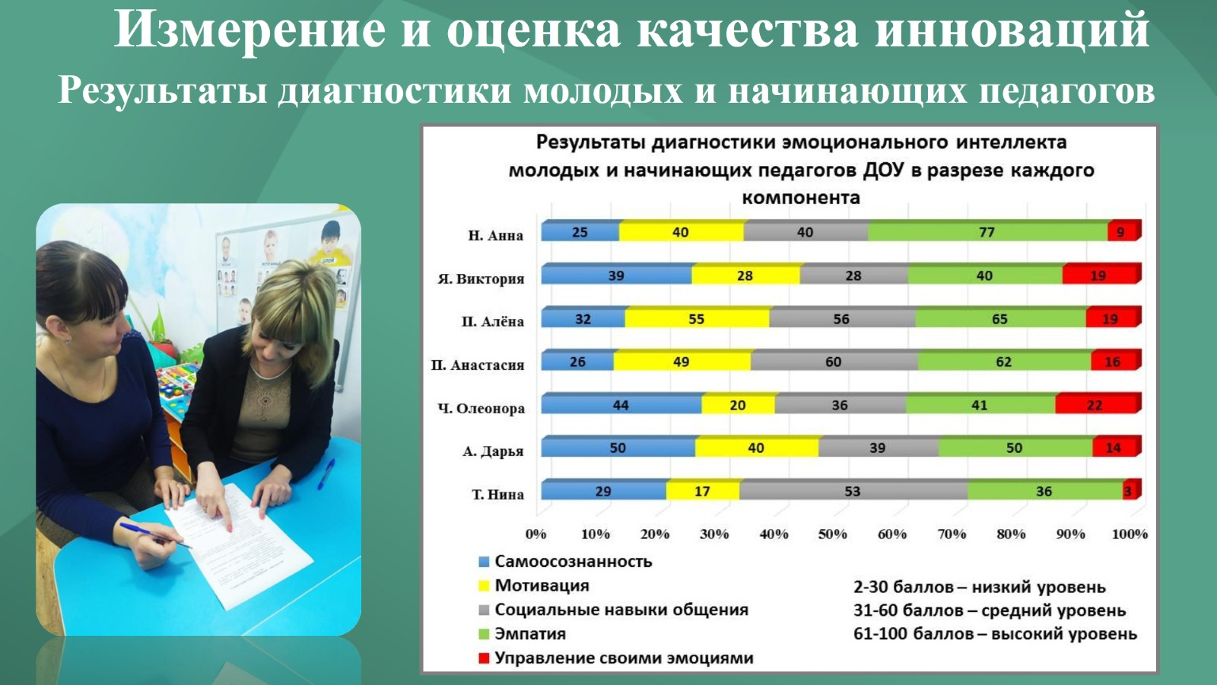

Уровень | Количество (%)
Уровень | Начало года | Конец года
Высокий | 0 чел.(0%) | 2 чел.(29%)
Средний | 4 чел.(57%) | 5 чел. (71%)
Низкий | 3 чел.(43%) | 0 чел.(0%)

Все молодые педагоги остались работать в нашем образовательном учреждении:
- в 2022году - 10 человек;
- в 2023 году – 10 человек;
- в 2024 году -10 человек.
Созданыусловия для формирования и развития эмоционального интеллекта у молодых педагогов ДОУ в системе наставничества: модель реализации системы наставничества, авторская программа модульного развития педагогов по формированию эмоционального интеллекта, индивидуальная карта развития эмоционального интеллекта педагога.
Кроме того, в процессе реализации проекта разработаны:
- Авторская программа модульного развития педагогов по формированию эмоционального интеллекта;
- Журнал диагностических методик определения уровня сформированности эмоционального интеллекта педагогов ДОУ;
- Индивидуальный маршрут развития эмоционального интеллекта педагога;
- Дневник эмоций педагога ДОУ;
- Банк учебно-методических и технологических материалов для поддержки наставнической деятельности;
- На сайте учреждения действует страничка «Виртуальный наставник» с активными ссылками и видеоматериалами, с которыми педагог знакомится в рамках самообразования;
- Сборник упражнений на развитие эмоционального интеллекта молодого педагога;
- Программа для педагогов ДОО «Развитие эмоционального интеллекта педагога ДОУ посредством тренингов».
Количественные показатели:
Всего охвачено 15 человек: 10 молодых и 5 начинающих педагогов
Разработаны параметры оценки результативности практики:
- эффективности реализации авторской программы модульного обучения (каждого из показателей о сформированности всех компонентов эмоционального интеллекта педагога ДОУ, таких как самоосознанность, управление своими эмоциями, мотивация, эмпатия, социальные навыки общения);
- эффективности реализации наставнических практик в системе ДО.
Таким образом, у данной выборки педагогов произошли качественные изменения:
- на 80% повысился уровень всех компонентов эмоционального интеллекта молодых и начинающих педагогов;
- на 39% увеличение доли молодых педагогов в общей численности (средний возраст ранее составлял 49 лет – на данный момент 42 года);
- плавный «вход» в профессию, быстрая адаптация молодого педагога;
- улучшение психологического климата коллектива;
- высокий уровень включенности молодых педагогов в конкурсное движение, развитие профессиональных и личностных компетенций.
С целью распространения инновационного опыта работы учреждения по теме повышения профессиональной компетенции стажеров через погружение в практическую деятельность по вопросам развития эмоционального интеллекта педагогов в рамках реализации дорожной карты деятельности краевой инновационной площадки «Индивидуальная траектория развития эмоционального интеллекта молодых педагогов в условиях наставничества», на базе нашего дошкольного образовательного учреждения состоялась стажировка по теме «Эффективные приёмы развития эмоционального интеллекта молодых педагогов в условиях ДОУ».
Можно сделать вывод, что взаимодействие педагогов с наставниками, реализуемое через разнообразные формы, в процессе которых, наставляемые имеют возможность расширять и совершенствоватьсвоипедагогические и личностные возможности, помогло создать в детском саду атмосферу творческого общения, взаимопонимания, поддержки и опоры для самой уязвимой категории педагогов. Кроме того, проведенная работа с определенной группой педагогов впоследствии благоприятно отразится на воспитании и эмоциональном благополучии вверенных им обучающихся.
Подводя итоги вышесказанному, хочется подчеркнуть, что социализация молодых и начинающих педагогов проходит значительно быстрее и эффективнее, при условии создания для данной выборки работников психолого-педагогического сопровождения иустановления тесной связи сприкрепленным к ним наставником.
Важным итогом реализуемой практики развития эмоционального интеллекта у педагогов ДОУ является сохранение в дошкольном образовательном учреждениимолодого кадрового потенциала.

  - Новизна (инновационность)
В настоящее время в нашей стране существует множество курсов повышения квалификации, тренингов, вебинаров, мастер-классов, направленных на формирование эмоционального интеллекта у педагогов ДОУ. В то же время эффективной программы, нацеленной на повышение качества и эффективности образовательного процесса через индивидуализированное формирование коммуникативных компетенций, связанных с развитием эмоционального интеллекта и профессионального роста педагогических работников, к сожалению, не было.
Также существует психологическая проблема кадрового потенциала педагогов ДОУ, которая связана с традиционным подходом к профессии, с консервативным мышлением в силу возраста или профессионального выгорания, а так же отсутствия мотивационной составляющей.
Поэтому ключевую идею опыта работы составляет индивидуализация развития эмоционального интеллекта молодых и начинающих педагогических работников через использование системы наставничества.
Новизна и практики развития эмоционального интеллекта у молодых педагогов дошкольных образовательных учреждений в условиях наставничества состоит в разработке и реализации системы адресной методической поддержки педагогов,дифференцированном подходе к развитию профессионального потенциала педагогов по степени готовности к профессиональному, личностному совершенствованию, индивидуальном и модульном подходах к обучению педагогов в условиях системы наставничества.
Инновационностьзаключается в нескольких аспектах:
Интеграция новых технологий: использование современных цифровых инструментов для оценки и развития ЭИ (программы для самооценки эмоционального состояния, тренинги на основе виртуальной реальности).
Индивидуализированный подход: создание персонализированных планов развития ЭИ, учитывающих индивидуальные особенности каждого педагога, позволяющие максимально эффективно развивать необходимые навыки.
Коллаборативное обучение: организация совместных тренингов и семинаров, где педагоги могут обмениваться опытом и учиться друг у друга. Такой подход способствует созданию поддерживающей среды и укреплению командного духа.
Постоянное обновление методик: регулярная адаптация и внедрение новых методов и подходов к развитию ЭИ, основанных на последних научных исследованиях и практическом опыте.
Системный подход: комплексное развитие всех аспектов ЭИ — самоосознанности, саморегуляции, мотивации, эмпатии и социальных навыков общения, что обеспечивает всестороннее улучшение профессиональных компетенций педагогов.
Оценка эффективности: применение объективных критериев и инструментов для измерения прогресса в развитии ЭИ, позволяющих отслеживать результаты и корректировать стратегию обучения.
Поддержка наставников: привлечение опытных специалистов для наставничества и менторства молодых педагогов, помогающих адаптироваться к новым реалиям и преодолевать трудности.
Обратная связь: регулярный сбор обратной связи от участников внедряемой практики для улучшения качества образовательного процесса и повышения удовлетворенности педагогов.
Таким образом, новизна и инновационность практики развития ЭИ у молодых педагогов ДОУ заключаются в интеграции новейших технологий, индивидуализации подхода, постоянном обновлении методик и системном подходе к обучению, который направлен на повышение профессионализма и эффективности работы педагогов.
Использование разнообразных форм работы с молодыми и начинающими педагогами даёт положительные результаты: изменился характер и стиль взаимодействия вышеуказанных педагогов со всеми участниками образовательных отношений: детьми, родителями, коллегами. Многие наставляемые педагоги стали активными участниками различных конкурсов, проектов, мастер классов проводимых не только в дошкольном учреждении, но и на уровне района, края.Начинающие педагоги демонстрируют вовлечение в педагогическую деятельность и заинтересованное участие в образовательном процессе.

3.6.Технологичность
Технологичность опыта по развитию эмоционального интеллекта (ЭИ) у молодых педагогов дошкольного образования (ДОУ) в условиях наставничества подразумевает использование различных технологических решений и инновационных научно обоснованных методов, подходов и инструментов, проверенных практическим применением и подтвержденных исследованиями. Научный подход предполагает применение знаний из различных областей науки, включая психологию, педагогику, социологию и нейронауки, для разработки эффективных стратегий и методик.
Для реализации практики используются следующие методы и формы работы:
Методы активного обучения – элементы тренинга, функциональные и ролевыеигры, решениекейсов,групповыедискуссии;
Дистанционныеформыобучения–обучающиекурсы,вебинары,семинары,«Виртуальныйнаставник»;
Самостоятельнаяработапедагоговпосамодиагностикеуровняформированияиразвитияэмоциональногоинтеллекта,ведение«Дневникаэмоций»споследующиманализомвходеиндивидуальногосопровожденияпедагогом-психологом.
Технологии, используемые педагогом-психологом для формирования эмоционального интеллекта у педагогов ДОУ, охватывают широкий спектр методов и подходов, направленных на развитие ключевых составляющих эмоционального интеллекта: самосознания, самоуправления, социальной осведомлённости и управления взаимоотношениями. Рассмотрим основные технологии подробнее.
1. Тренинги и семинары - это активные формы обучения, позволяющие педагогам приобрести необходимые знания и навыки. Они направлены на развитие как когнитивных, так и эмоциональных сторон личности.
Здесь педагоги учатся использовать техники релаксации, медитации и дыхательных упражнений для снижения уровня стресса, а так же осваивают приёмы активного слушания, невербальной коммуникации и эмпатичного взаимодействия.

2. Психологические игры и упражнения - практические задания, направленные на непосредственную отработку навыков эмоционального интеллекта.
Игра «Узнай меня». Участники угадывают эмоции другого человека по мимике и жестам.
Упражнения на распознавание эмоций. Используются карточки с изображениями лиц, выражающих разные эмоции, чтобы развить умение считывать эмоциональные состояния.

3. Коучинг и наставничество - индивидуальная работа с педагогами, направленная на выявление сильных и слабых сторон в управлении эмоциями и построении взаимоотношений.
Индивидуальное консультирование.Работа один на один с педагогом, помогающая осознать свои эмоции и разработать стратегии их регулирования.
Наставничество. Опытные педагоги передают свои знания и умения новичкам, демонстрируя примеры успешного управления эмоциями в рабочих ситуациях.

4. Методы арт-терапии - использование творчества для выражения и понимания эмоций.
Рисунок эмоций. Педагогам предлагается нарисовать своё эмоциональное состояние или ситуации, вызывающие определённые эмоции.
Коллажи чувств. Создание коллажей из журналов и фотографий, отображающих различные эмоциональные состояния.

5. Метод кейсов - анализ реальных жизненных ситуаций, встречающихся в педагогической практике.
Рассмотрение конфликтов. Анализ случаев возникновения конфликтов в детских группах и разработка способов их разрешения.
Решение этических дилемм. Педагогам предлагаются гипотетические ситуации, требующие выбора на основе моральных принципов и эмоциональной зрелости.

6. Социальные проекты - совместные инициативы, направленные на укрепление связей между педагогами и развитие социального интеллекта.
Волонтёрские акции. Организация помощи нуждающимся семьям или участие в экологических акциях.
Командообразующие мероприятия. Игры и упражнения, направленные на сплочение коллектива и развитие доверия.

7. Рефлексивные техники - помощь педагогам в осознании своих эмоций и их влияния на поведение.
Дневник эмоций. Запись ежедневных эмоциональных переживаний и анализ факторов, влияющих на настроение.
Самоанализ. Отражение на бумаге или устно своих мыслей и чувств по поводу прошедших событий.

8. Моделирование поведения - демонстрация правильных моделей поведения в эмоционально насыщенных ситуациях.
Видео-моделирование. Просмотр и обсуждение видеозаписей, иллюстрирующих эффективные стратегии управления эмоциями.
Ролевые игры. Моделирование реальных ситуаций из школьной жизни, где педагоги учатся реагировать на различные эмоциональные проявления учеников.

9. Применение информационных технологий - использование цифровых ресурсов для повышения уровня эмоционального интеллекта.
Онлайн-курсы и вебинары. Доступ к дистанционным программам обучения, посвящённым вопросам эмоционального интеллекта.
Приложения для управления стрессом. Использование мобильных приложений для отслеживания эмоционального состояния и получения советов по снижению напряжения.
Онлайн платформы для проведения тестов и опросов с автоматическим оформлением результатов.

10. Оценка и мониторинг результатов - постоянный контроль и оценка динамики изменений в эмоциональном интеллекте педагогов.
Предварительные и итоговые тесты. Оценка уровня эмоционального интеллекта до и после участия в программе.
Отчёты и рефлексивные записи в дневнике эмоций. Регулярный анализ участниками своего прогресса и трудностей.
Эти технологии позволяют комплексно подходить к формированию эмоционального интеллекта у педагогов, улучшая их профессиональные и личностные качества.Благодаря использованию современных технологий молодые специалисты получают возможность быстрее адаптироваться к профессиональным требованиям и развиваться в условиях наставничества,что в конечном итоге повышает качество образовательного процесса и создаёт более комфортные условия для обучения и воспитания детей.
  - Оригинальность текста
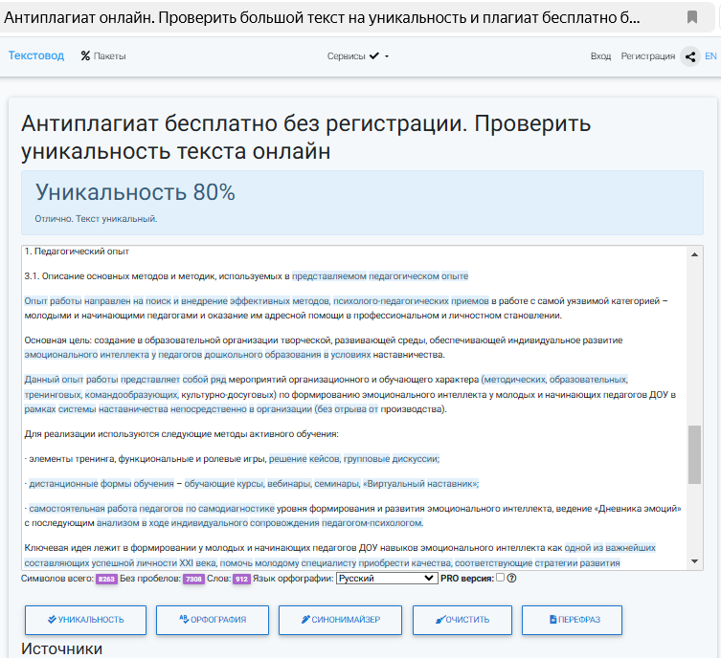

  - Описание основных элементов представляемого педагогического опыта
Представленный опыт по формированию эмоционального интеллекта у педагогов ДОУ включает в себя ряд ключевых элементов, обеспечивающих успешное достижение поставленных целей. Давайте рассмотрим эти элементы подробнее.

1. Определение понятий и целей
Цель: Развитие у педагогов навыков эмоционального интеллекта, необходимых для эффективного взаимодействия с детьми, коллегами и родителями.
Задачи: Осознать важность эмоционального интеллекта, повысить уровень самосознания, улучшить навыки саморегуляции и управления взаимоотношениями.

2. Диагностика начального уровня эмоционального интеллекта
-Использование валидных психодиагностических методик (опросники, тесты) для определения текущего уровня эмоционального интеллекта у педагогов.
-Сбор обратной связи от самих педагогов о проблемах и трудностях, связанных с управлением эмоциями.

3. Планирование и реализация программы
Этапы программы:
Информационный блок (лекции, семинары)
Практический блок (упражнения, тренинги)
Рефлексивный блок (обсуждение, анализ, дневник эмоций)
Содержание программы:
Тренинги по всем компонентам эмоционального интеллекта.
Навыки распознавания и управления эмоциями.
Техники саморегуляции и стрессоустойчивости.
Развитие эмпатии и навыков эффективной коммуникации.

4. Методы и технологии
Тренинги: Активные формы обучения, направленные на развитие конкретных навыков (управление гневом, активное слушание, эмпатичное общение).
Арт-терапия: Использование творческих методов для выражения и осмысления эмоций.
Кейс-метод: Решение реальных жизненных ситуаций, возникающих в педагогической практике.
Ролевые игры: Моделирование и отработка навыков в безопасной обстановке.

5. Мониторинг и оценка результатов
- Повторная диагностика эмоционального интеллекта после завершения программы.
- Наблюдения за изменениями в поведении и взаимодействии педагогов.
- Сбор отзывов и предложений от участников программы.

Поддержка и сопровождение
- Индивидуальные консультации для педагогов, испытывающих трудности.
- Создание поддерживающей атмосферы в коллективе, способствующей открытому обсуждению эмоций и проблем.

7. Распространение опыта
- Публикация результатов работы в профессиональных изданиях.
- Проведение семинаров и мастер-классов для обмена опытом с коллегами.
- Внедрение лучших практик в повседневную деятельность ДОУ.

10. Заключительный этап
- Подведение итогов программы.
- Разработка рекомендаций для дальнейшего профессионального развития.
- Планирование последующих мероприятий по поддержке и развитию эмоционального интеллекта.
Таким образом,проведенная систематическая работа существенно повлияла на профессиональное мастерство педагогов и способствовала созданию благоприятных условий для всестороннего развития детей в ДОУ.
4. Выводы
Выводы опыта работы по формированию эмоционального интеллекта у педагогов ДОУ обобщают результаты проделанной работы и подчеркивают значимость подобной деятельности для улучшения профессиональной компетенции и общего климата в образовательном учреждении. Рассмотрим основные выводы:

1. Важность эмоционального интеллекта для педагогов
Высокий уровень эмоционального интеллекта способствует эффективному взаимодействию с детьми, коллегами и родителями, снижает риск эмоционального выгорания и повышает профессиональную удовлетворенность.
Педагоги, обладающие развитым эмоциональным интеллектом, легче справляются со стрессовыми ситуациями, лучше понимают и регулируют свои эмоции, что делает их более устойчивыми к внешним воздействиям.

2. Необходимость целенаправленного формирования эмоционального интеллекта
Несмотря на наличие естественных способностей к управлению эмоциями, многие педагоги нуждаются в дополнительной поддержке и обучении для развития соответствующих навыков.
Опыт работы, направленный на развитие эмоционального интеллекта, показывает положительные результаты в виде повышения уровня самосознания, саморегуляции и социальных навыков.

3. Эффективность используемых методов и технологий
Комплексный подход, включающий лекции, тренинги, арт-терапевтические техники и ролевые игры, доказал свою эффективность в формировании и закреплении навыков эмоционального интеллекта.
Особенную ценность представляют индивидуальные консультации и поддержка, помогающие педагогам решать конкретные проблемы и улучшать свои профессиональные компетенции.

4. Изменения в поведении и взаимодействии педагогов
После проделанной работы наблюдается снижение уровня стресса и конфликтности в коллективе, улучшение взаимопонимания и сотрудничества между педагогами.
Педагоги становятся более открытыми к обсуждению своих эмоций и готовы применять полученные знания на практике.

5. Перспективы дальнейшего развития
Для устойчивого эффекта необходимо продолжать работу по поддержанию и углублению приобретённых навыков, регулярно внедряя лучшие практики в повседневную деятельность.
Рекомендуется интеграция элементов эмоционального интеллекта в общую систему профессионального развития педагогов, начиная с этапа подготовки будущих специалистов.

6. Значимость распространения опыта
Полученный опыт может быть полезен другим образовательным учреждениям, стремящимся повысить уровень профессиональной компетентности своих сотрудников.
Публикация результатов способствуют обмену лучшими практиками и укреплению профессионального сообщества.
Работа по формированию эмоционального интеллекта у педагогов ДОУ показала высокую эффективность и значимость для обеспечения качественного образовательного процесса.
Дальнейшее развитие и распространение подобных программ будет способствовать улучшению психологической атмосферы в учреждениях и повышению общей удовлетворённости трудом педагогов.
5.Список используемой литературы
1. Агавелян М.Г., Данилова Е.Ю., Чечулина О.Г. Взаимодействие педагогов ДОУ с родителями. - М.: ТЦ Сфера, 2009. (Библиотека журнала «Воспитатель ДОУ»).
2. Евдокимова Е.С. Педагогическая поддержка семьи в воспитании дошкольника. – М.: ТЦ Сфера, 2008.
3. Дыбина О.В. Технологии формирования у ребенка направленности на мир семьи: практико-ориентированная монография /Анфисова.С.Е., Еник О.А.,Пенькова Л.А., Щетинина В.В./-Ульяновск,2010.
4. Бардинова Е. Социальное развитие детей в ДОУ: методическое пособие / Бардинова Е., Иванова Н.,Калинина А./ серия Приложения к журналу «Управление ДОУ» - М.: Сфера,2008.
5. Авдеева Н. Роль матери и отца в развитии ребенка в раннем детстве // Дошкольное воспитание. - 2005 г.- № 3.
6. Федеральный государственный образовательный стандарт дошкольного образования. М.: ТЦ Сфера, 2014.
7. Ковалева А.В. Интерпретация семейных ценностей и ее компонентов в современном обществе [Электронный ресурс] // Электронное научное издание «Ученые записки ТОГУ». – Томск, 2010. – Т.
8. Материалы интернет-ресурсов.

Приложения:
Приложение 1

Конструктор индивидуальной карты развития эмоционального интеллекта педагога ДОУ
https://ds18-primorskoaxtarsk-r03.gosweb.gosuslugi.ru/netcat_files/19/8/22092022_01.pdf



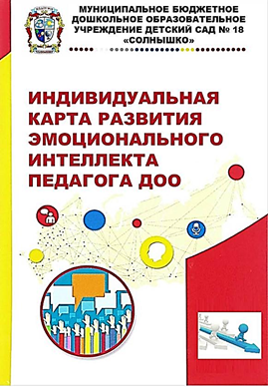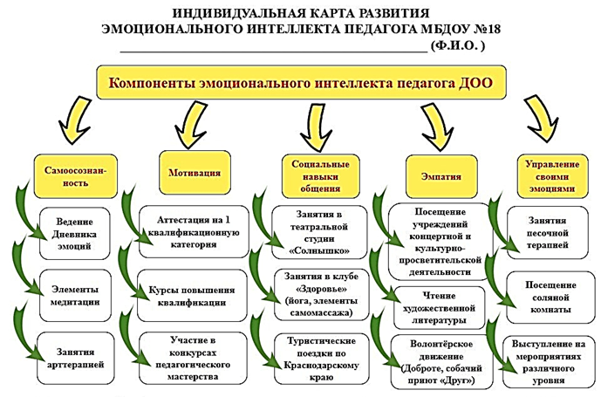

Приложение 2
Методическое пособие для педагогов-психологов «Дневник эмоций»
https://ds18-primorskoaxtarsk-r03.gosweb.gosuslugi.ru/netcat_files/19/8/22092022_02.pdf



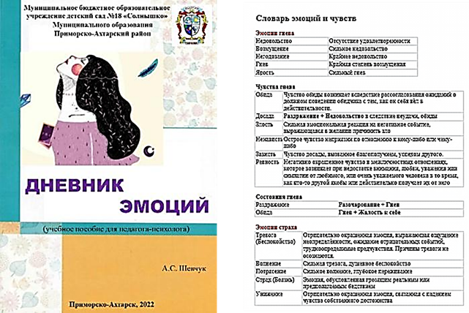

Приложение 3
Методическое пособие для педагога-психолога Журнал диагностических методик определения уровня эмоционального интеллекта педагога ДОУ

https://ds18-primorskoaxtarsk-r03.gosweb.gosuslugi.ru/netcat_files/19/8/22092022_03.pdf



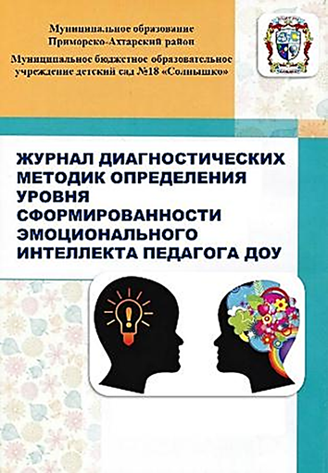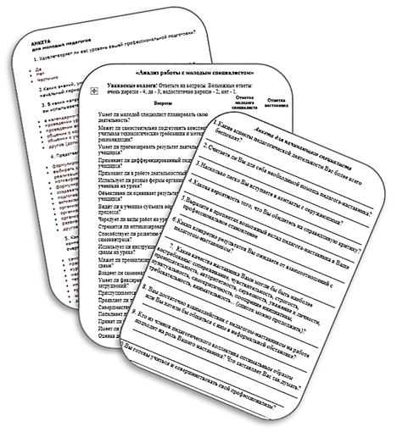

Приложение 4

Программа развития эмоционального интеллекта педагога ДОУ посредством тренингов
https://ds18-primorskoaxtarsk-r03.gosweb.gosuslugi.ru/netcat_files/19/8/16082024_03.pdf


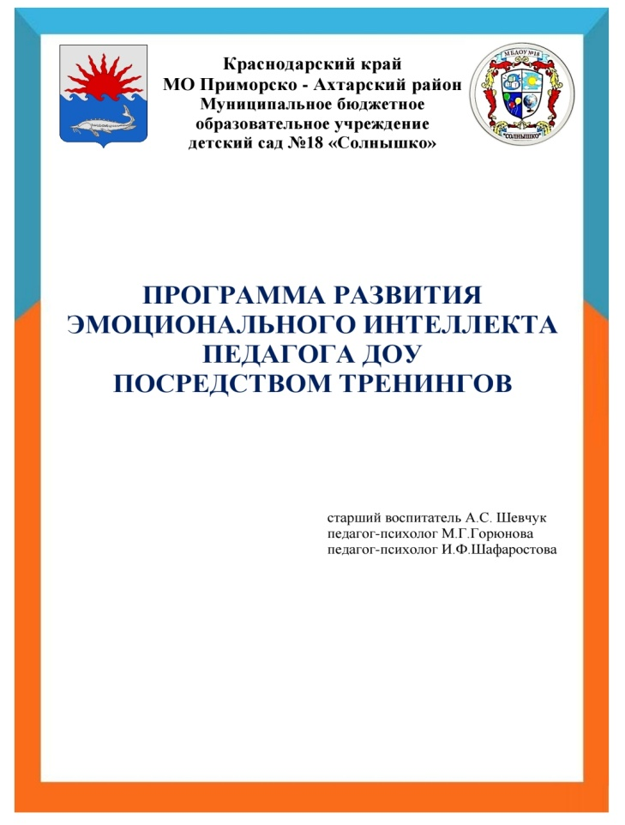
Приложение 5
Фотоотчет:
Диагностикамолодыхиначинающихпедагогов
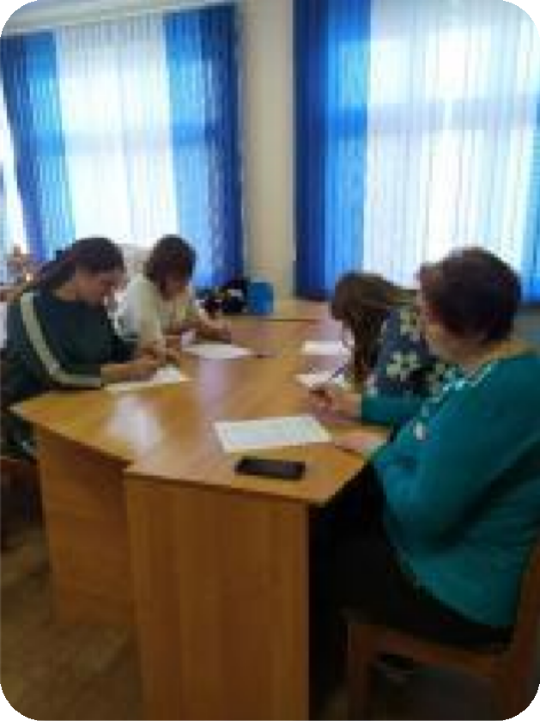
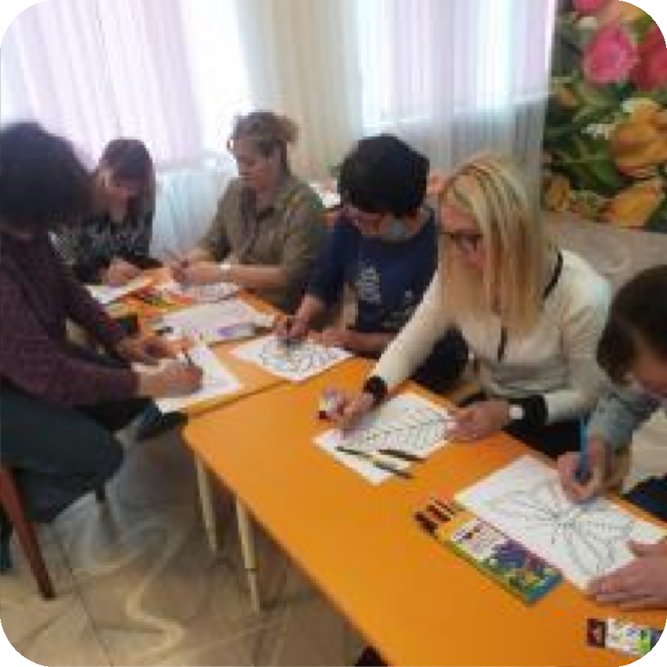
Диагностика молодых и начинающих педагогов

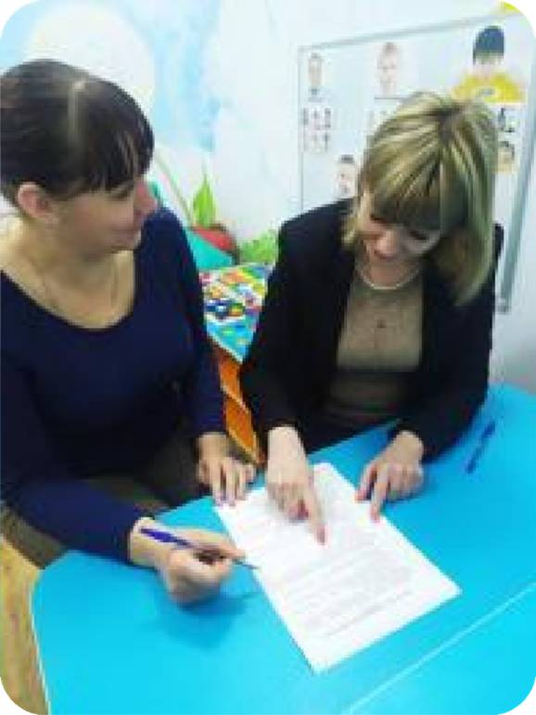

Наставнические практики

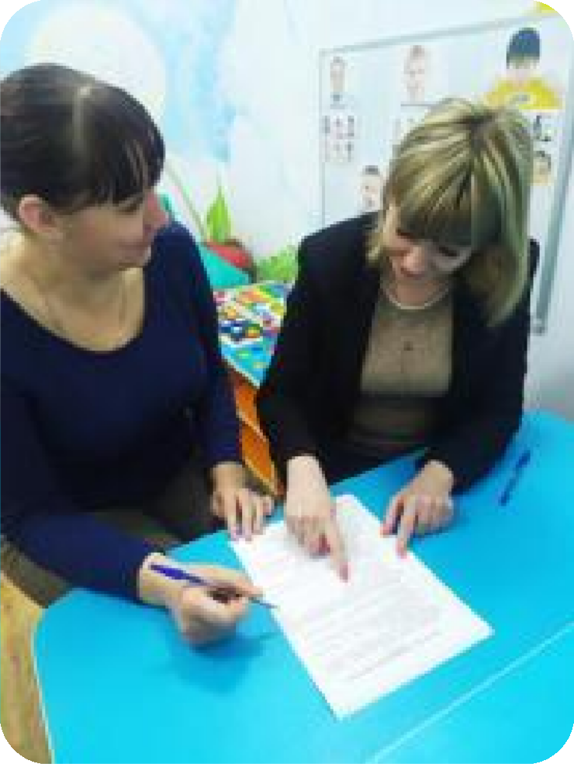
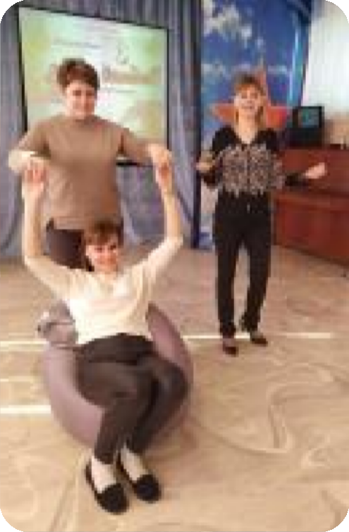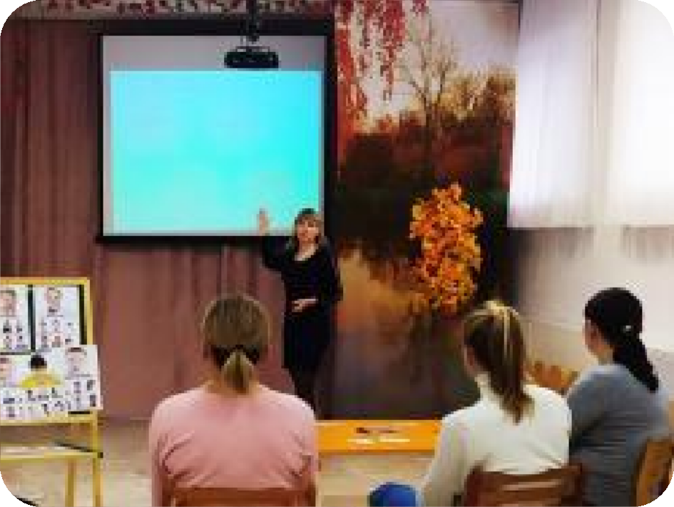
Тренинг «Профилактика эмоционального выгорания педагогов»

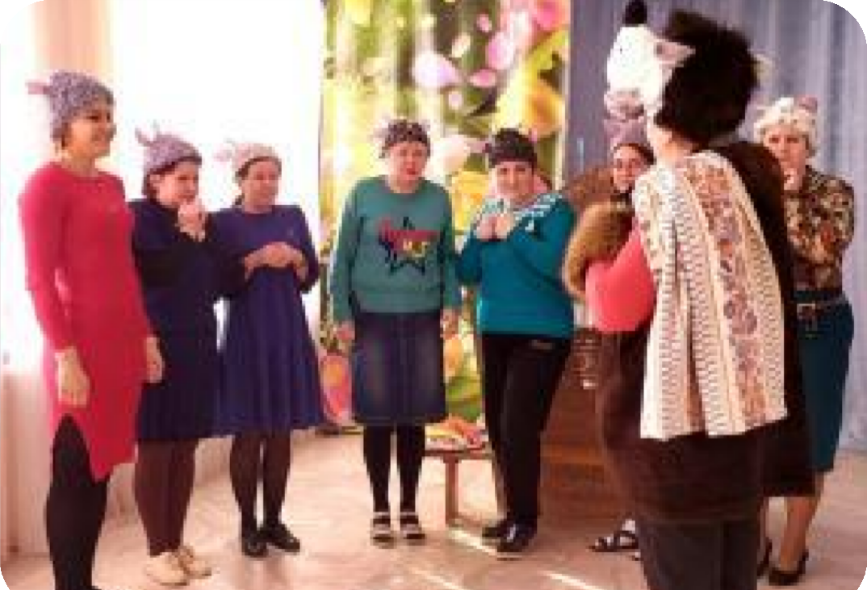

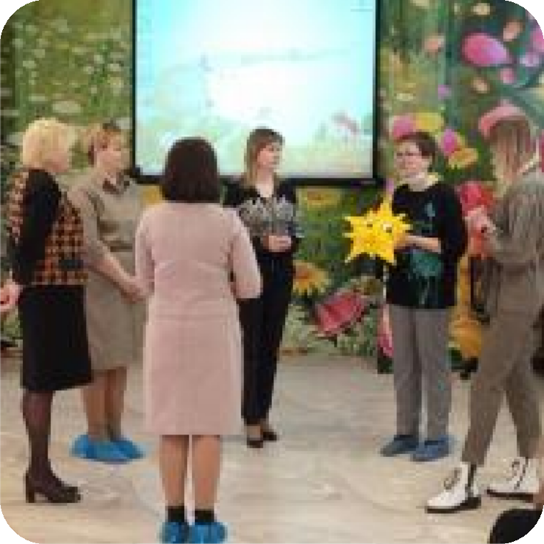
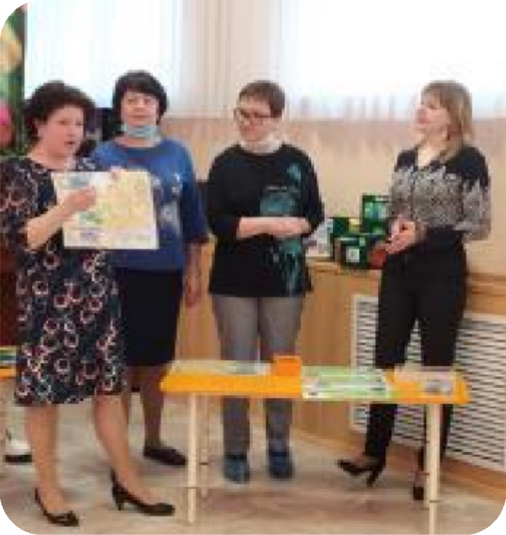
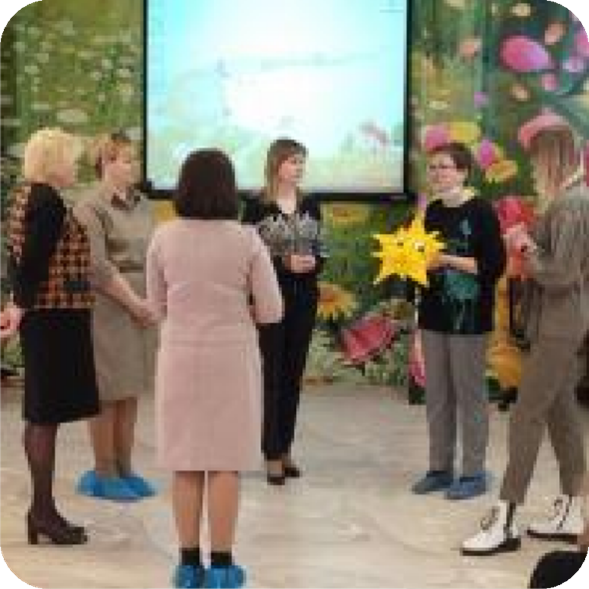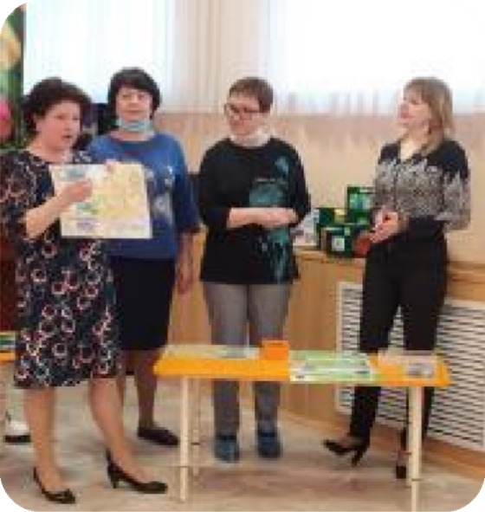
Тренинг «Развитие социальных навыков общения»
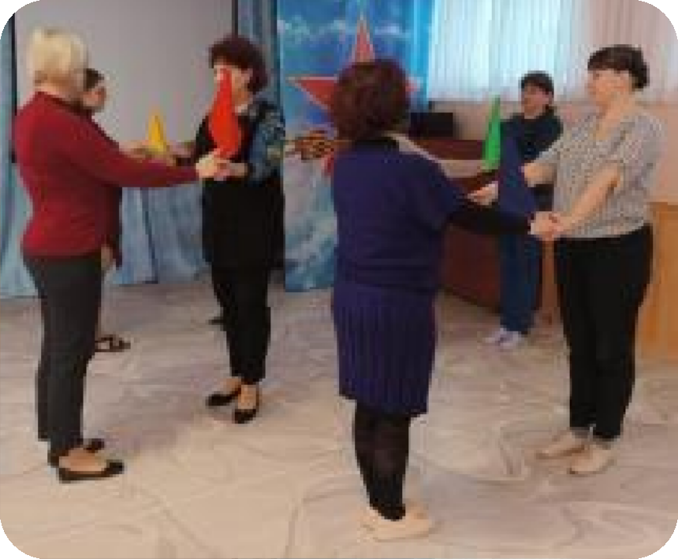


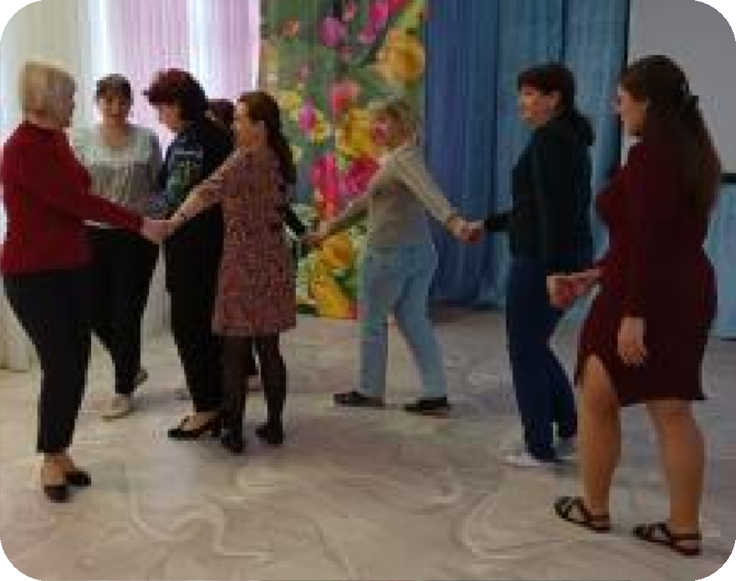
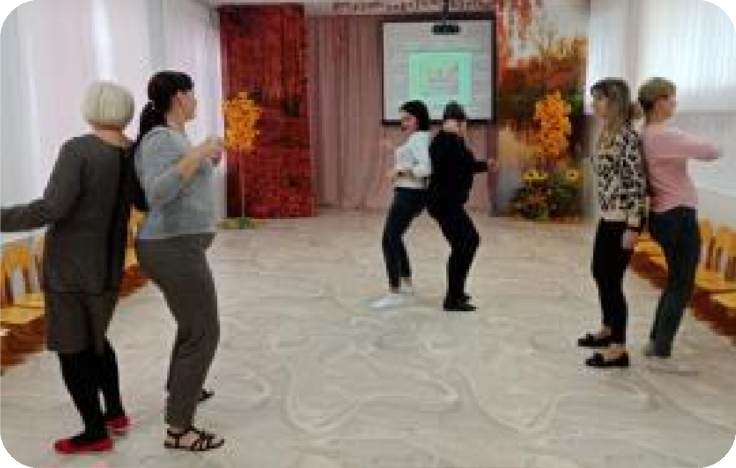
Упражнение «Найди пару» Упражнение «Паутинка»
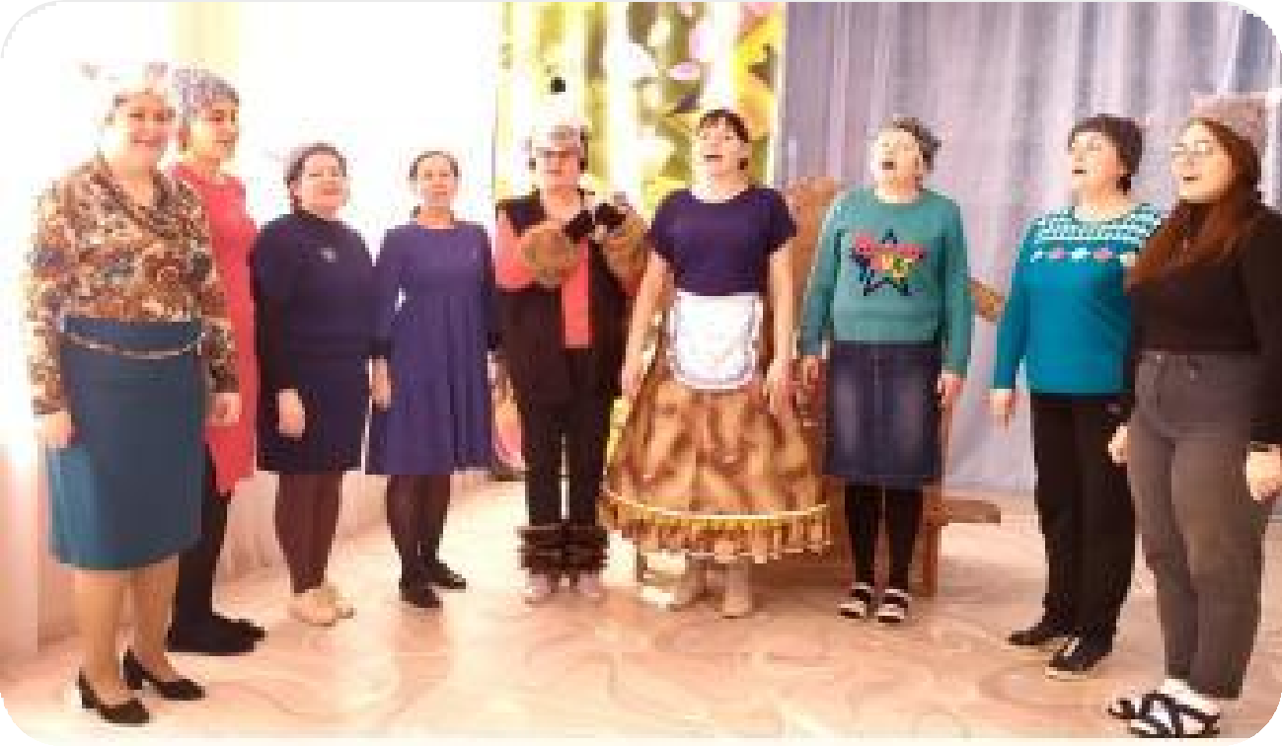
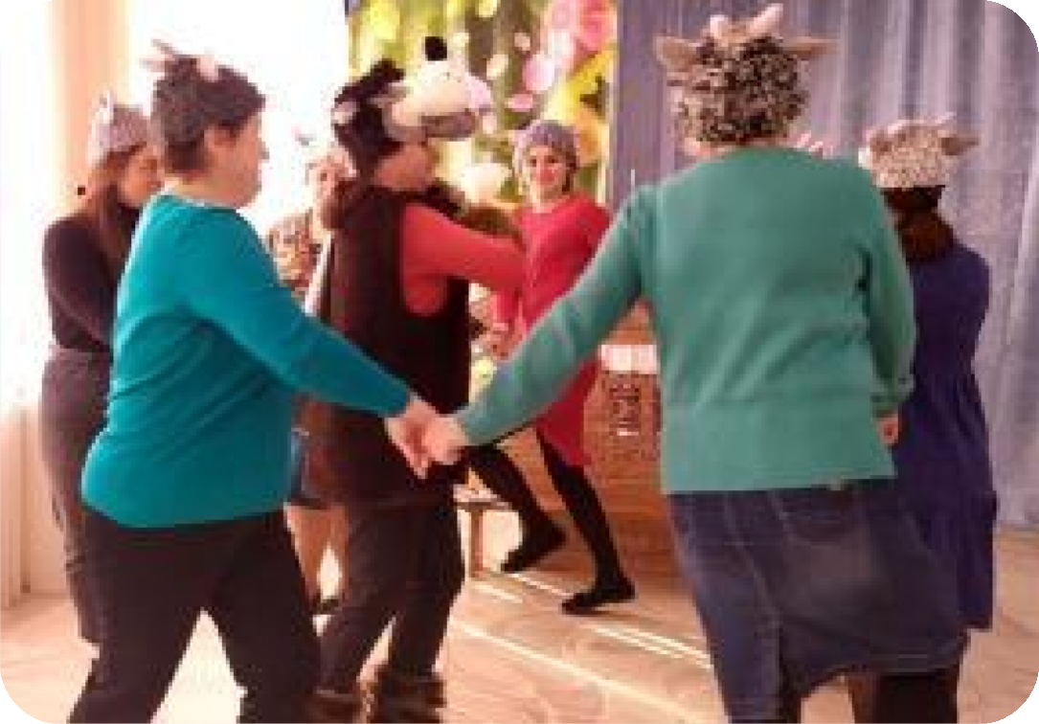

Занятия в театральной студии

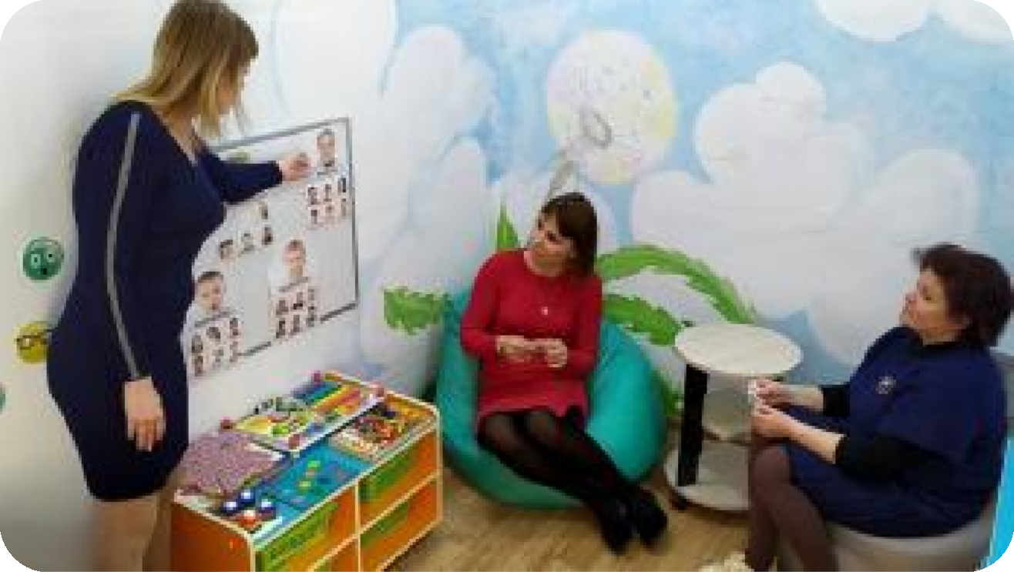
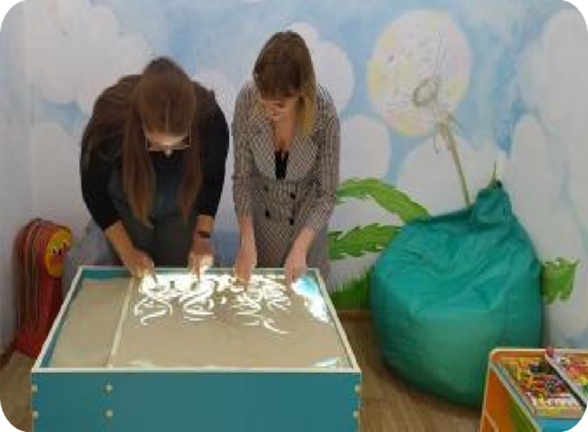

И
Занятия в кабинете психологической разгрузки
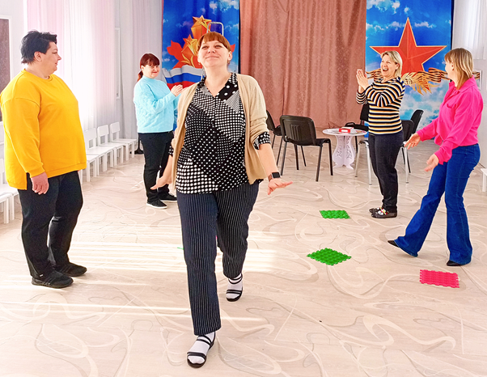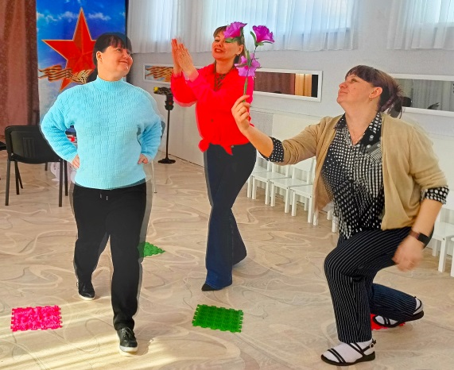
Тренинг по повышению самооценки у педагогов
Формы сопровождения молодых педагогов:
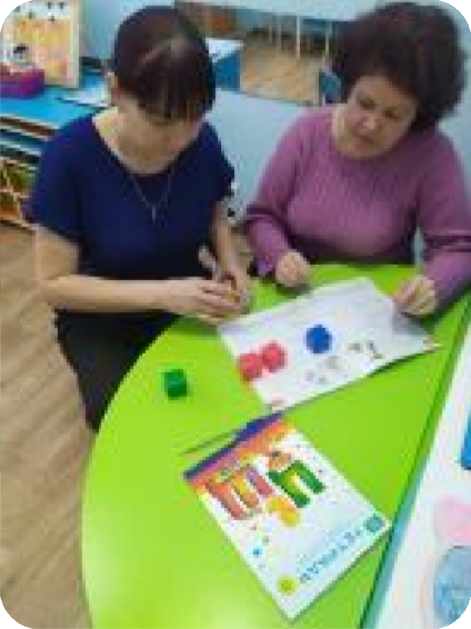
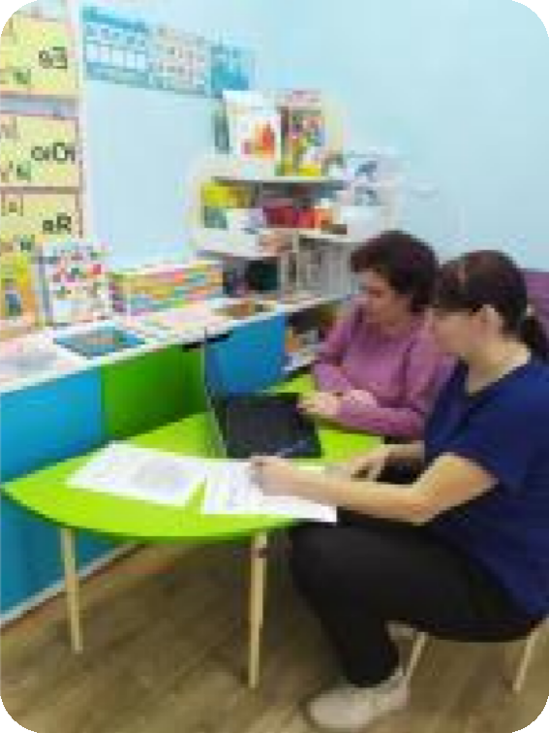
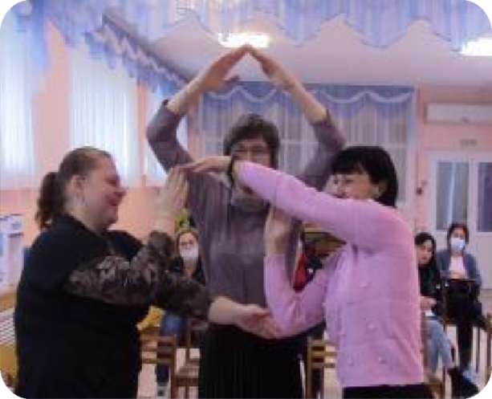
Индивидуальное консультирование Решение проблемных ситуаций

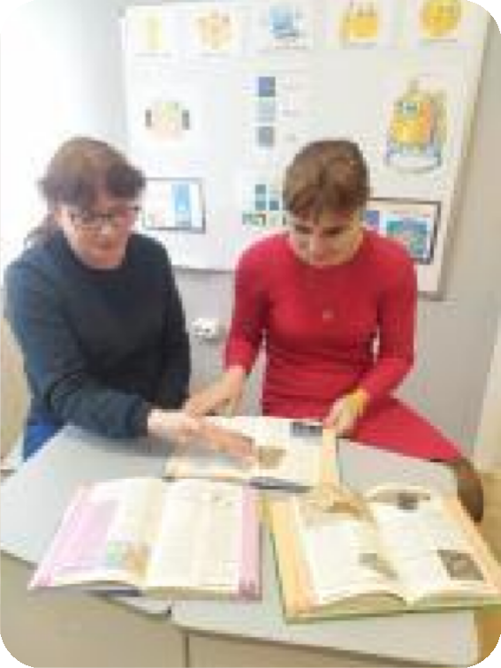
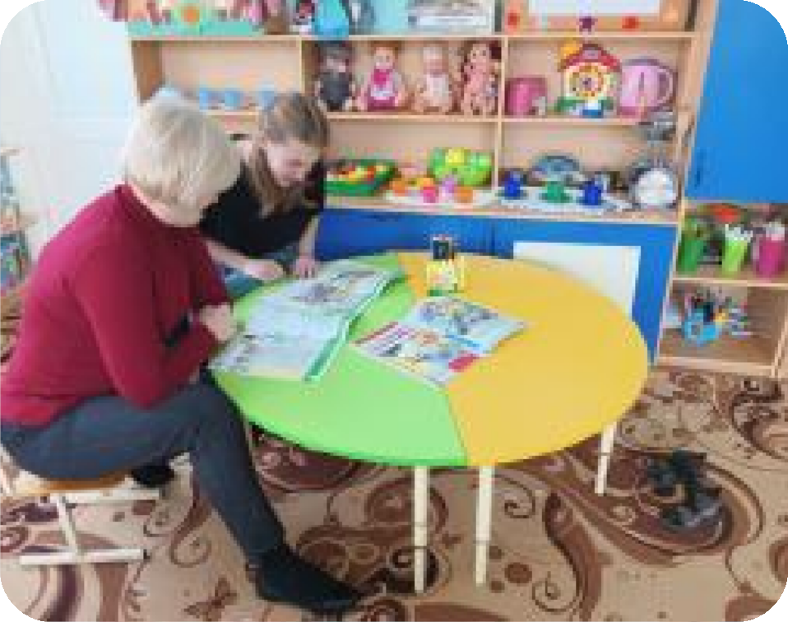
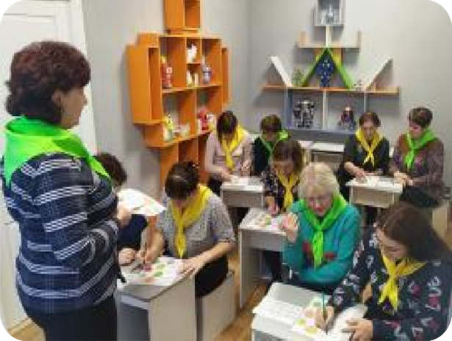
Совместное изучение литературы Практикум для наставнических пар

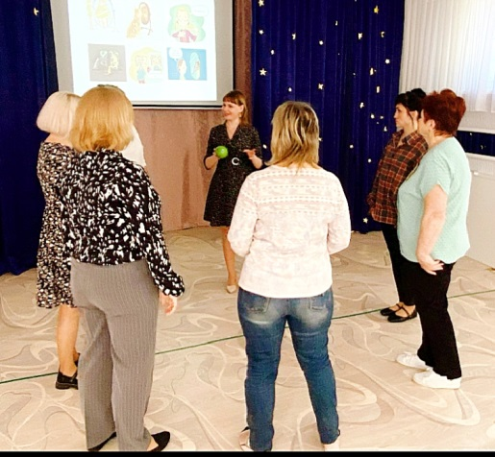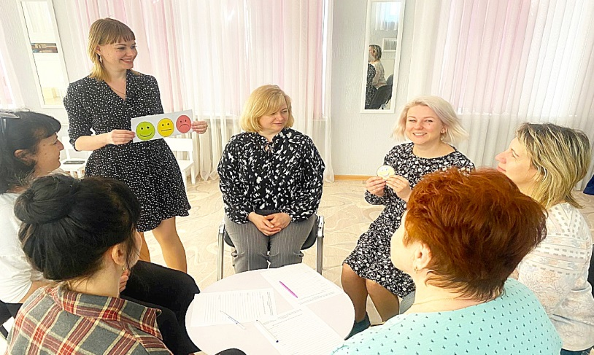
Мастер-классы с молодыми и начинающими педагогами
Апробация и диссеминация результатов

Краевой фестиваль

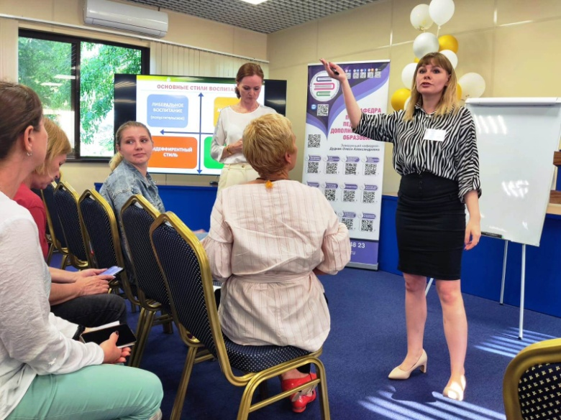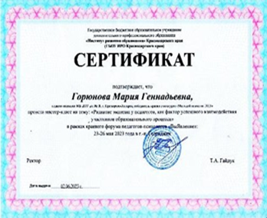
Краевой форум педагогов-психологов «ВыЯвление»
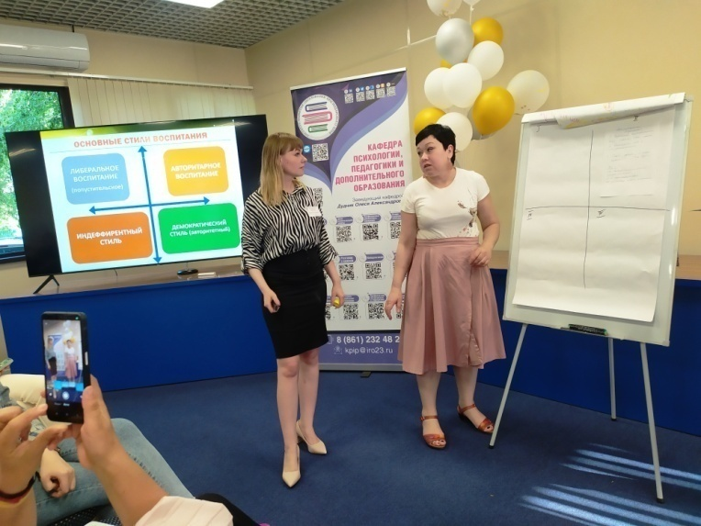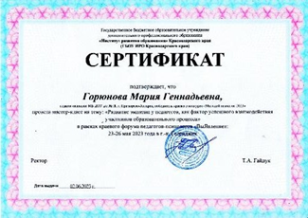
В рамках работы платформы обмена практиками устойчивого развития АИС СМАРТЕКА
Телемосты с учреждениями Амурской и Липецкой области
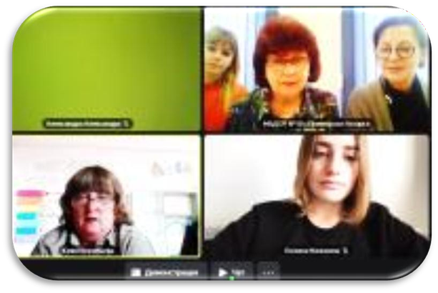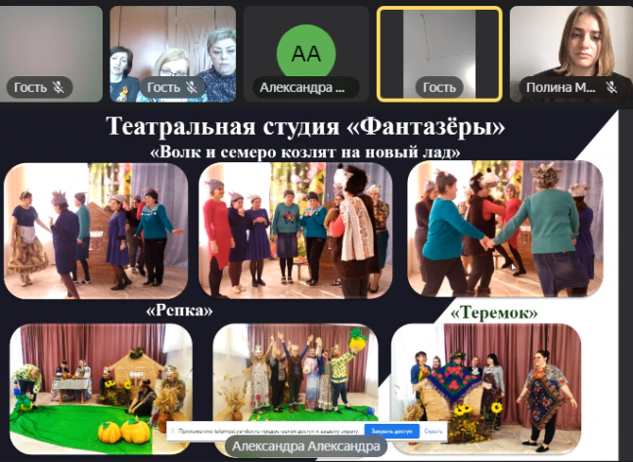
Краевой семинар «Классная педагогика»
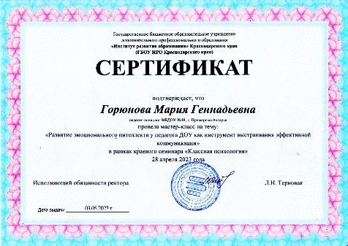
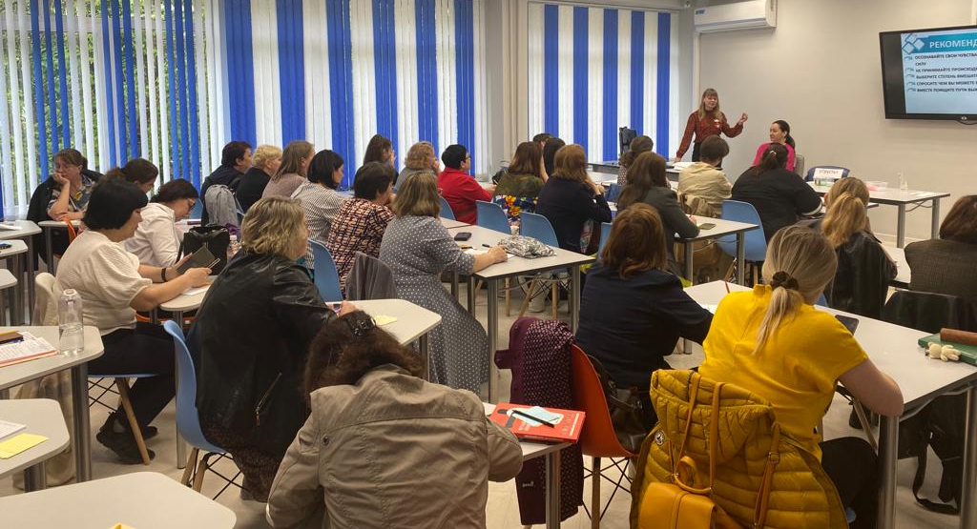
Стажировочные площадки

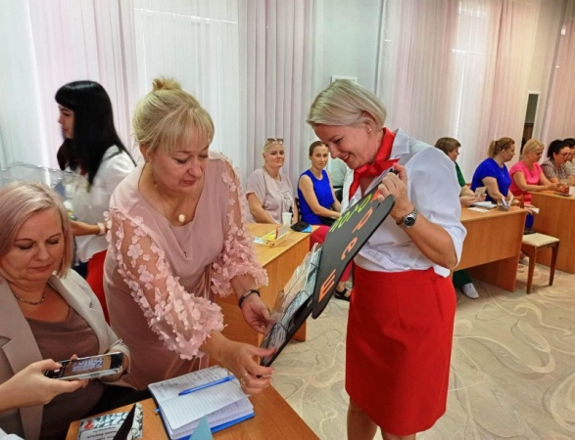
по теме: «Эффективные приёмы развития эмоционального интеллекта молодых педагогов в условиях ДОУ»
